|  |  |  |
| --- | --- | --- |
|  |  |  |
| МИНОБРНАУКИ РОССИИ | | |
| Федеральное государственное бюджетное образовательное учреждение  высшего образования  **«МИРЭА – Российский технологический университет»**  **РТУ МИРЭА** | | |

**Институт информационных технологий (ИТ)**

**Кафедра инструментального и прикладного**

**программного обеспечения (ИиППО)**

**КУРСОВАЯ РАБОТА**

по дисциплине: Проектирование и разработка клиентских частей интернет-ресурсов

по профилю: Разработка и дизайн компьютерных игр и мультимедийных приложений

направления профессиональной подготовки: 09.03.04 «Программная инженерия»

Тема: Клиентская часть интернет-ресурса «Портфолио»

Студент: Востриков Платон Андреевич

Группа: ИКБО-22-24

Работа представлена к защите___________(дата)_________/ Востриков П.А. /

(подпись и ф.и.о. студента)

Руководитель: __________________________________________________

Работа допущена к защите___________(дата)_________/ Рачков А.В. /

(подпись и ф.и.о. рук-ля)

Оценка по итогам защиты: ________________

_______________ / ________________________________________ /

_______________ / ________________________________________ /

(подписи, дата, ф.и.о., должность, звание, уч. степень двух преподавателей, проводивших защиту курсовой работы)

М. РТУ МИРЭА. 2025

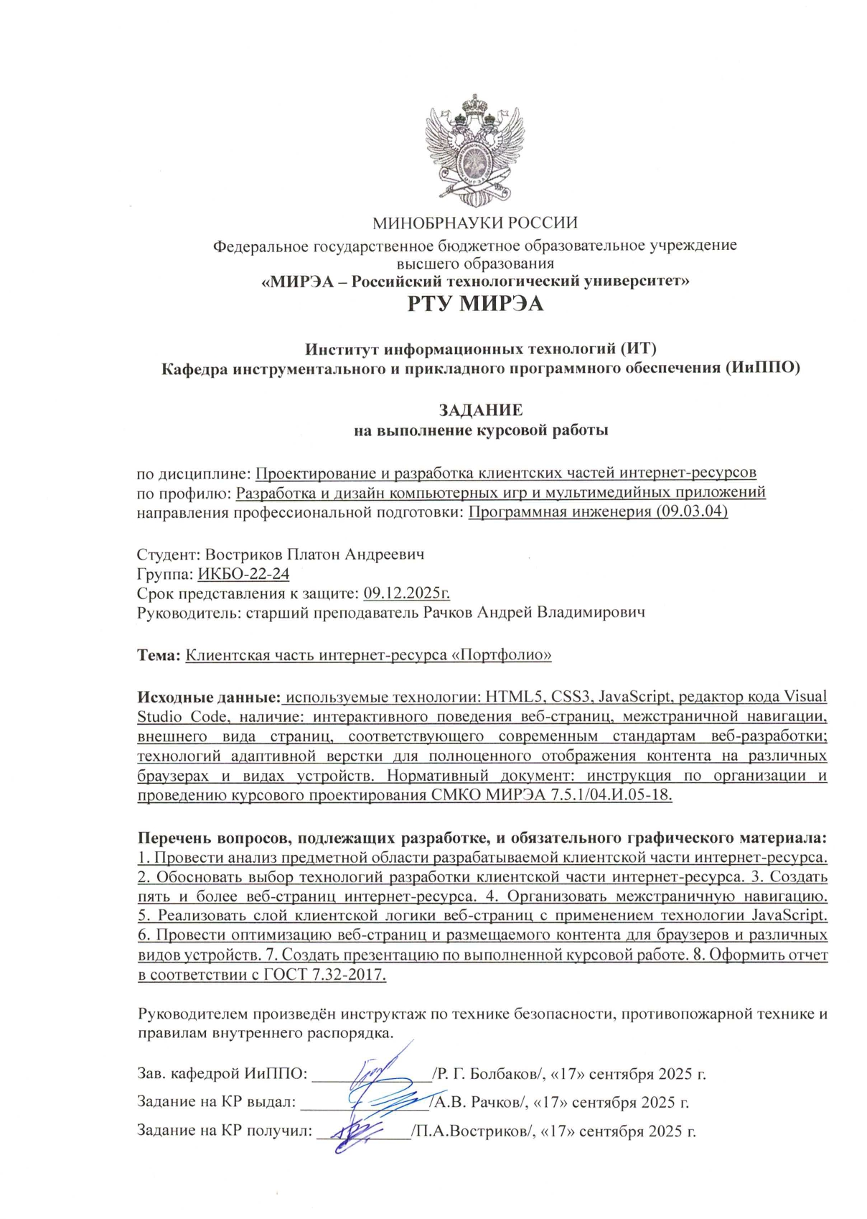

РЕФЕРАТ

Отчет c., рис., табл., источн.

АДАПТИВНЫЙ ВЕБ-ДИЗАЙН, ПОРТФОЛИО ПРОЕКТОВ, ГАЛЕРЕЯ РАБОТ, ФОРМА КОНТАКТОВ, JAVASCRIPT, ИНТЕРАКТИВНЫЕ ЭЛЕМЕНТЫ, КЛИЕНТСКИЙ ИНТЕРФЕЙС, ВИЗУАЛЬНАЯ ПРЕЗЕНТАЦИЯ

Объектом исследования являются разработка адаптивного и многофункционального веб-сайта, предоставляющим пользователям информацию о человеке как о профессионале в сфере разработки игр.

Цель работы — создание современного веб-ресурса, эффективно представляющего профессиональные навыки и проекты автора, и удобного в использовании на всех типах устройств.

Методы выполнения работы включают в себя использование современного стека технологий: HTML5, CSS3 и JavaScript для реализации клиентской части интернет-ресурса.

В результате работы был создан веб-сайт с адаптивным дизайном, включающий следующие функциональные и интерактивные модули:

* Модуль примеров работ**:** Реализация адаптивной сетки (.portfolio-grid) с карточками проектов и кнопкой перехода к полному списку проектов с функцией фильтрации по тэгам.
* Модуль демонстрации отрезков кода с подсветкой синтаксиса (code_showcase.html).
* Форма отправки предложения работы (<form class="contact-form">): Модуль для ввода данных об имени, почте, названию проекта и описанию проекта.
* Интерактивная Фотогалерея (graphic.html): Модальное окно с функцией карусели и навигацией по стрелкам.
* Интерактивное прослушивание музыкальных треков (music_showcase.html): Использование проигрывателей аудиофайлов с интерактивным эффектом наведения и изменения базовых настроек.

Область применения результатов: разработка веб-ресурсов, облегчение процесса трудоустройства.

В рамках учебного процесса, дальнейшее развитие проекта не прогнозируется. Основной целью задач было освоение технологий и методов разработки адаптивных, функционально насыщенных веб-сайтов для решение практических бизнес-задач. Проект успешно завершен в установленном формате, и его дальнейшее расширение или доработка не планируется. Но будет осуществляться поддержка с целью наполнения сайта релевантной информацией.

Report p., pictures., tab., sources.

ADAPTIVE WEB DESIGN, PROJECT PORTFOLIO, WORKS GALLERY, CONTACT FORM, JAVASCRIPT, INTERACTIVE ELEMENTS, CLIENT INTERFACE, VISUAL PRESENTATION

The subject of the research is the development of an adaptive and multifunctional website providing users with information about the individual as a professional in the field of game development.

The aim of the work is to create a modern web resource that effectively presents the author's professional skills and projects and is convenient to use across all types of devices.

The methods employed include the use of a modern technology stack: HTML5, CSS3, and JavaScript for implementing the client-side component of the web resource.

As a result of the work, a website with adaptive design was created, incorporating the following functional and interactive modules:

− Works showcase module: Implementation of a responsive grid (.portfolio-grid) with project cards and a button linking to a full project list featuring tag-based filtering functionality.

− A module for demonstrating code segments with syntax highlighting (code_showcase.html).

− Job proposal submission form (<form class="contact-form">): A module for entering name, email, project title, and project description.

− Interactive Photo Gallery (graphic.html): A modal window featuring a carousel with arrow-based navigation.

− Interactive music track playback (music_showcase.html): Audio players with hover-triggered interactive effects and customizable basic settings.

Application area of the results: web resource development, facilitating employment process.

Within the academic curriculum, no further development of the project is anticipated. The primary objective of the tasks was to master technologies and methods for developing adaptive, feature-rich websites to address practical business challenges. The project has been successfully completed in its defined scope, and no further expansion or enhancement is planned. However, ongoing maintenance will be carried out to keep the site populated with relevant information.

**СОДЕРЖАНИЕ**

РЕФЕРАТ 2

Термины и определения 8

Перечень сокращений 10

Введение 11

1 ОБЩИЕ СВЕДЕНЬЯ 13

1.1 Наименование Клиентской части интернет-ресурса 13

1.2 Функциональное назначение 13

1.3 Прикладное программное обеспечение, необходимое для разработки и функционирования клиентской части интернет-ресурса 13

2 ОПИСАНИЕ ЛОГИЧЕСКОЙ СТРУКТУРЫ 15

2.1 Анализ предметной области 15

2.2 Выбор технологий разработки клиентской части интернет-ресурса 21

2.3 Создание веб-страниц клиентской части интернет-ресурса 22

2.4 Создание межстраничной навигации 50

2.5 Реализация слоя клиентской логики веб-страниц с применением технологии JavaScript 54

3 АДАПТАЦИЯ КЛИЕНТСКОЙ ЧАСТИ ИНТЕРНЕТ-РЕСУРСА 59

3.1 Адаптация клиентской части интернет-ресурса для основных браузеров 59

3.2 Адаптация клиентской части интернет-ресурса для основных браузеров 60

Заключение 65

СПИСОК ИСПОЛЬЗОВАННЫХ ИСТОЧНИКОВ 67

# Термины и определения

В настоящем отчёте применяют следующие термины с соответствующими определениями.

|  |  |
| --- | --- |
| Термин | Определение |
| HTML5 | Язык разметки, используемый для создания структурирования и содержания веб-страниц |
| CSS3 | Язык стилей, описывающий отображение HTML элементов |
| JavaScript | Язык, используемый для создания интерактивных и динамических эффектов на веб-странице |
| IDE | Среда разработки, используемая программистами для разработки программного обеспечения |
| Visual Studio Code | IDE с открытым исходным кодом, используемое в разработке веб-сайтов и веб-приложений |
| Веб-приложение | Программное обеспечение, доступное через веб-браузер, предоставляющее интерактивные функции, без необходимости установки |
| Header | Структурная область, расположенная в верхней части страницы |
| Body | Структурная область, определяющая видимую часть веб-страницы |
| Footer | Структурная область, расположенная в нижней части страницы |
| Front-end | Клиентская часть интернет-ресурса |

Перечень сокращений

В настоящем отчёте применяют следующие сокращения и обозначения.

HTML5 – HyperText Markup Language (Язык гипертекстовой разметки)

CSS3 – Cascading Style Sheets (Каскадные таблицы стилей)

JS – JavaScript (Джава скрипт)

IDE – Integrated Development Environment (Интегрированная среда разработки)

Введение

В условиях высокой конкуренции в сфере digital-услуг, наличие сайта-портфолио стало обязательным условием для привлечения клиентов и работодателей. Веб-ресурс, особенно для специалиста в области разработки и дизайна, является отличным инструментом формирования профессионального имиджа, поскольку позволяет демонстрировать проекты, навыки, контакты и другую релевантную информацию. Front-End - первое, с чем сталкивается потенциальный заказчик: удобство навигации, скорость загрузки, анимации. Именно от грамотно реализованной клиентской части зависит первое впечатление и эстетическая привлекательность ресурса, что напрямую влияет на профессиональное восприятие.

Целью данной курсовой работы является проектирование, разработка и тестирование клиентской части интернет-ресурса под названием «Portfoolio». В ходе создания сайта-портфолио применялись современные технологии: HTML5, CSS3 и JavaScript для построения функционального, визуально привлекательного и удобного адаптивного интерфейса, Visual Studio Code в качестве редактора кода. Разработанная клиентская часть представляет собой веб-ресурс «Portfoolio», предназначенную для демонстрации профессиональной компетенции, проектов и контактных данных владельца, а также для решения задач персонального брендинга.

В соответствии с поставленными целями, в работе выполняются следующие задачи:

* Анализ предметной области,
* Изучение оптимального стека технологий, принципов адаптивной вёрстки для реализации клиентского интерфейса,
* Создание клиентской части интернет-ресурса по теме,
* Тестирование разработанного интернет-ресурса.

В ходе разработки курсовой работы использовались знания, приобретённые в процессе изучения курса “Проектирование и разработка клиентских частей интернет ресурсов”: изучение лекционных материалов, выполнение практических задач по дисциплине, и материалы для самостоятельного обучения: MDN (Mozilla Developer Network), HTML5 Cookbook.

# **ОБЩИЕ СВЕДЕНиЯ**

## **Наименование Клиентской части интернет-ресурса**

Клиентская часть интернет-ресурса представляет собой интернет ресурс, разработанный для презентации его посетителям профессионального опыта и навыков специалиста в удобной интерактивной форме и предоставлении способов связи со специалистом. В данном случае презентуемый специалист – разработчик компьютерных игр Востриков Платон, использующий псевдоним Batonchic, в том числе в профессиональной сфере, также имеющий опыт работы с иностранными коллегами. Платон не любит относиться слишком серьёзно к чему бы то ни было. Учитывая это, название интернет ресурса “Batonchic’s Portfoolio” является подходящим.

## **Функциональное назначение**

Клиентская часть ресурса предназначена для предоставления информативного и визуально привлекательного интерфейса. Основная цель разработки – прорекламировать специалиста пользователю, что включает в себя предоставление данных о специалисте и обёртку этих данных в привлекательный внешний вид и их выставление в выгодном свете.

Веб-приложение выступает в качестве цифрового представителя специалиста. Оно предоставляет функции просмотра проектов, в разработке которых участвовал специалист, их фильтрация по тегам, прослушивание аудио работ прямо на сайте и связи со специалистом через форму подачи заявки, или по ссылкам на соцсети. Разделение информации по страницам помогает оставлять интерфейс лёгким и понятным в использовании.

В дальнейшем, функциональность может быть расширена за счёт подключения серверной части (Back-end), упрощения изменения информации на сайте через администраторский аккаунт.

## **Прикладное программное обеспечение, необходимое для разработки и функционирования клиентской части интернет-ресурса**

Для написания кода использовалось IDE Visual Studio Code, которая предоставляет удобные расширения для работы с веб приложениями:

* HTML Snippets (Фреймворк, включающий шаблоны HTML5 и CSS3, и упрощающий написание кода автодополнением специализированным на HTML),
* IntelliSense (Встроенная технология автодополнения от Microsoft),
* Live Server (расширение, дающее возможность запускать локальный сервер),
* Px to rem & rpx & vw (cssrem) (дополнение, позволяющее конвертировать разные виды единиц измерения друг в друга п нажатию кнопки, что упрощает поддержку однородности исходного кода сайта).

Для тестирования работы клиентской части интернет-ресурса использовались браузеры “Chrome”, “Microsoft Edge”, “Zen”, “Midori”, “Safari”.

# **ОПИСАНИЕ ЛОГИЧЕСКОЙ СТРУКТУРЫ**

## **Анализ предметной области**

Темой разработанной клиентской части интернет-ресурса является «Ресторан Chester». Для создания веб-приложения был проведён тщательный анализ предметной области разрабатываемого ресурса. В рамках данного анализа были изучены ключевые аспекты и характеристики клиентских-частей ведущих ресторанов, схожего ценового сегмента, их функционал и подходы к организации пользовательского интерфейса.

Для анализа использовались следующие критерии, оцениваемые по шкале от 1 до 5 баллов:

* удобство,
* адаптивность,
* функциональность,
* эстетическая привлекательность.

Для оценки были изучены интерфейсы следующих ресурсов, представленных на рисунках 1 – 3:

* пиццерия «Додо пицца», [1]
* итальянский ресторан «Санта Базилия», [2]
* армянский и грузинский ресторан «Долма». [3]

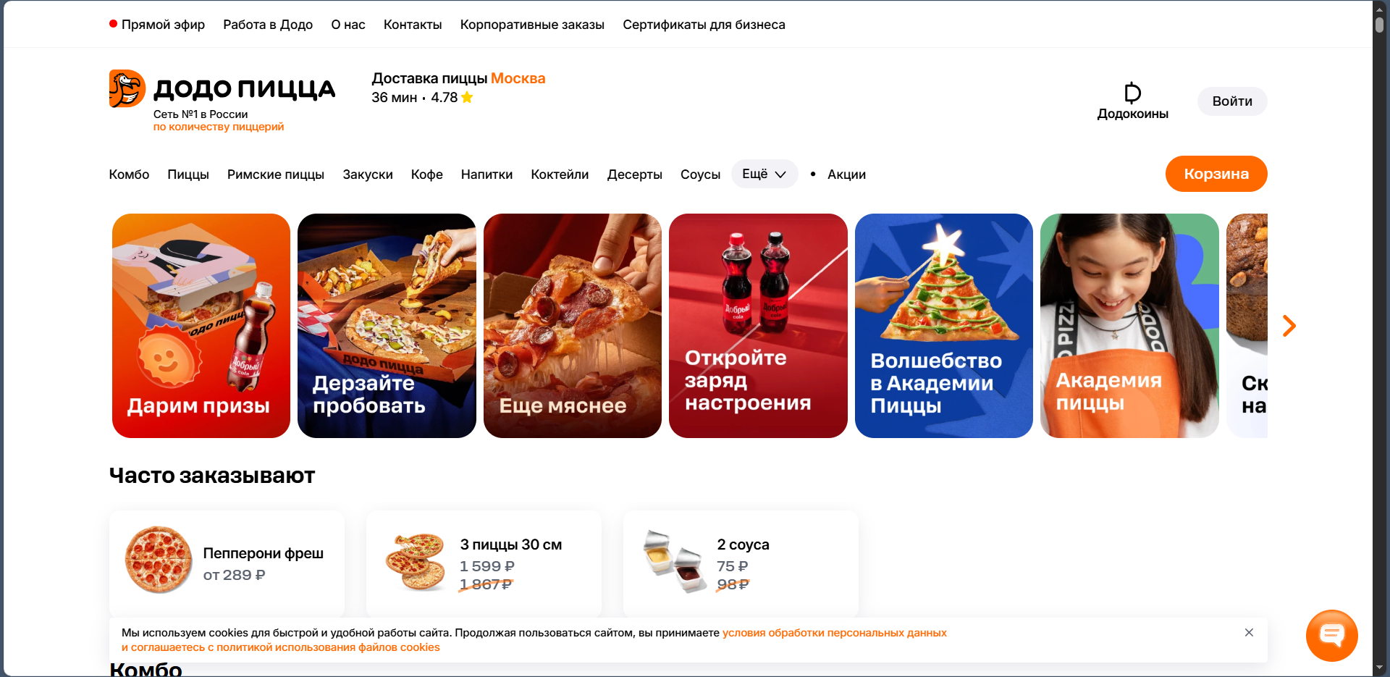

Рисунок 1 – Главная страница клиентской части ресторана «Додо пицца»

Клиентская часть веб-страницы «Додо пицца» имеет функционально-ориентированный дизайн. У него главная цель это быстрая конверсия и оформление заказа. Главный экран встречает пользователя элементом с тэгом «section» (рисунок 2), в котором находятся акции. Сверху находится кнопка корзины, которая имеет оранжевую окраску. Она контрастирует с белой страницей сайта, что выделяет её на фоне остальных элементов. Ниже находится элемент с тэгом «div» (рисунок 3), который называется «Часто заказывают». Такой подход к оформлению веб-страницы заостряет внимание пользователя на товаре, что обеспечивает высокую эффективность продаж, но отсутствие оформления понижает степень погружения в атмосферу заведения.

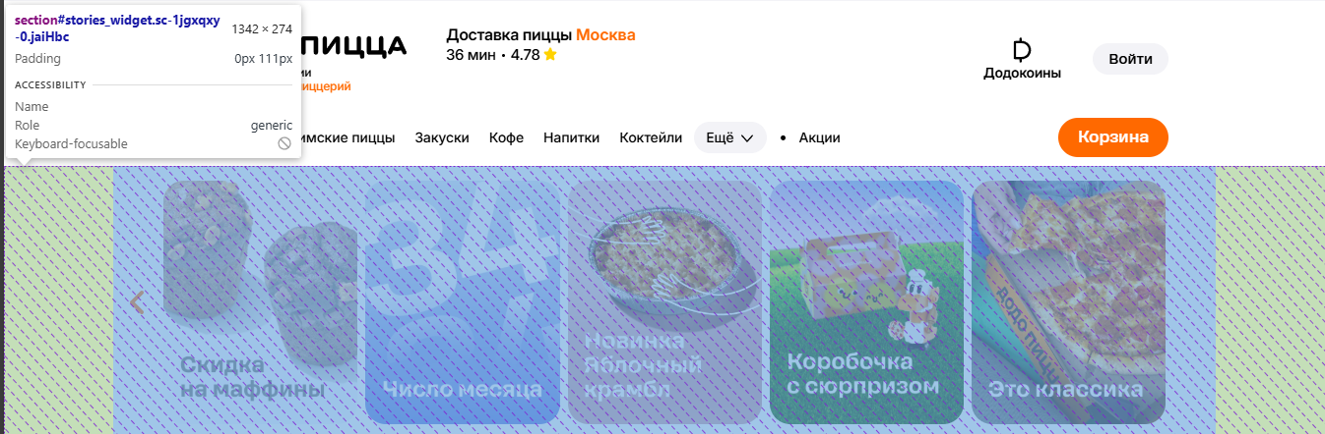

Рисунок 2 – Элемент с тэгом «section»

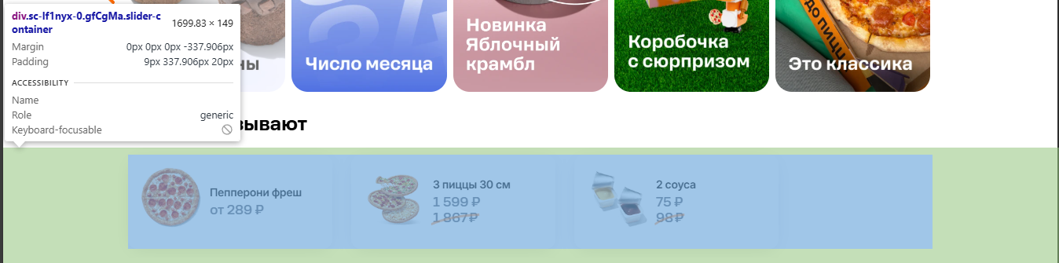

Рисунок 3 – Элемент с тэгом «div»

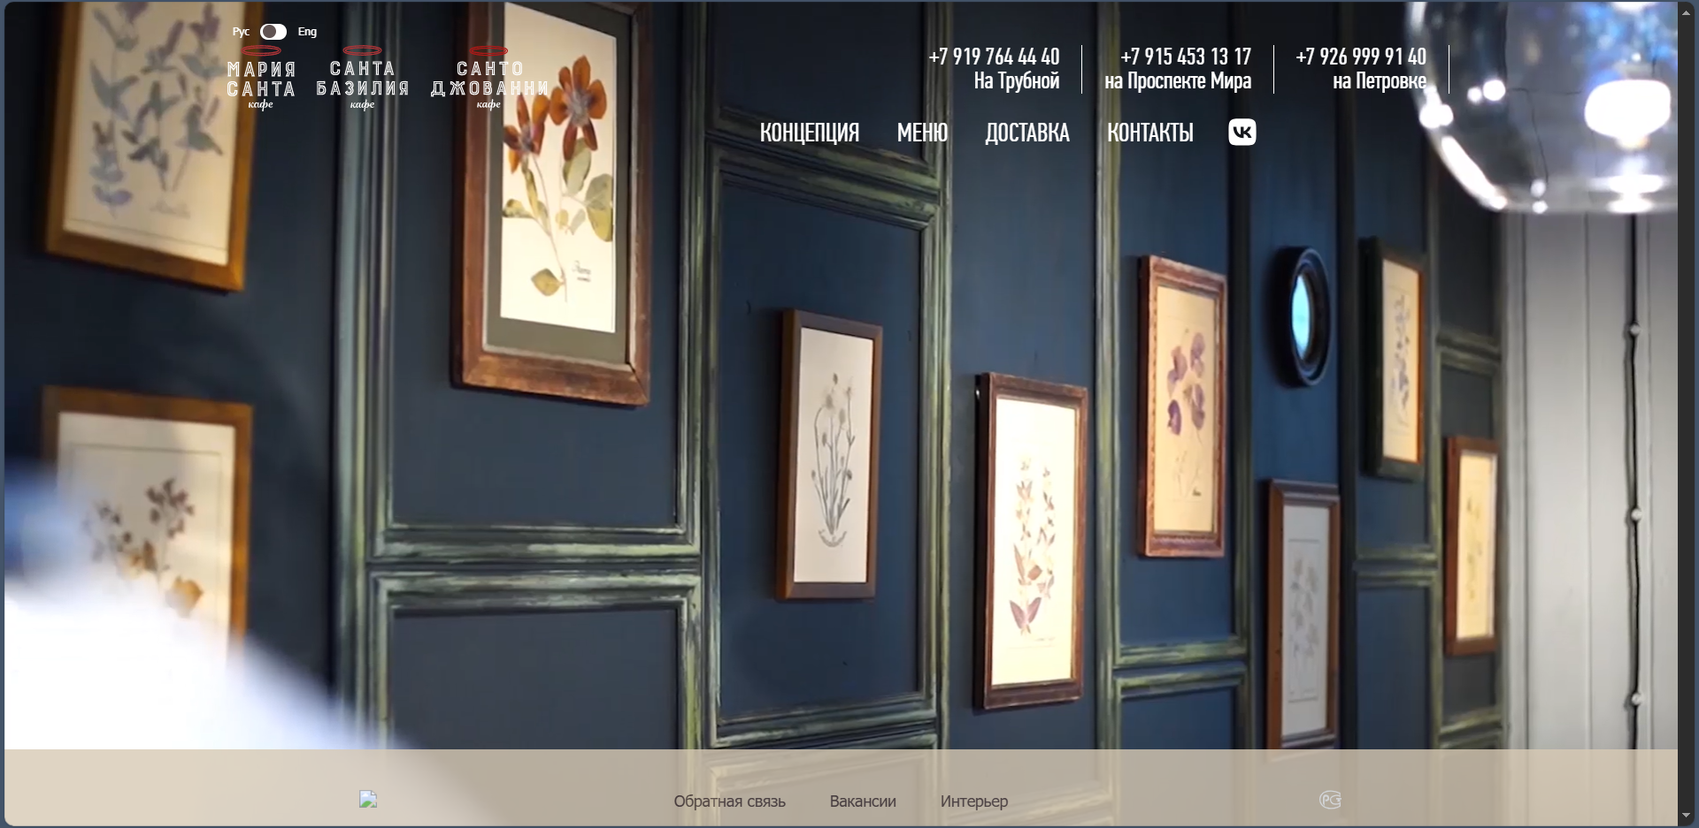

Рисунок 4 – Главная страница клиентской части ресторана «Санта Базилия»

Клиентская часть веб-страницы «Санта Базилия» имеет имиджевый подход, который обычно встречается у кафе и ресторанов среднего/премиум сегмента. Ресурс встречает пользователей элементом класса «div», который содержит видео интерьера ресторана для заднего фона сайта (рисунок 5). Видео должно погрузить потенциального клиента в атмосферу дорогого итальянского ресторана, создав привязанность и желание попробовать аутентичные блюда. Реализация функциональных элементов: «Концепция», «Меню», «Доставка» и «Контакты» расписана в тэге «body» (рисунок 6).

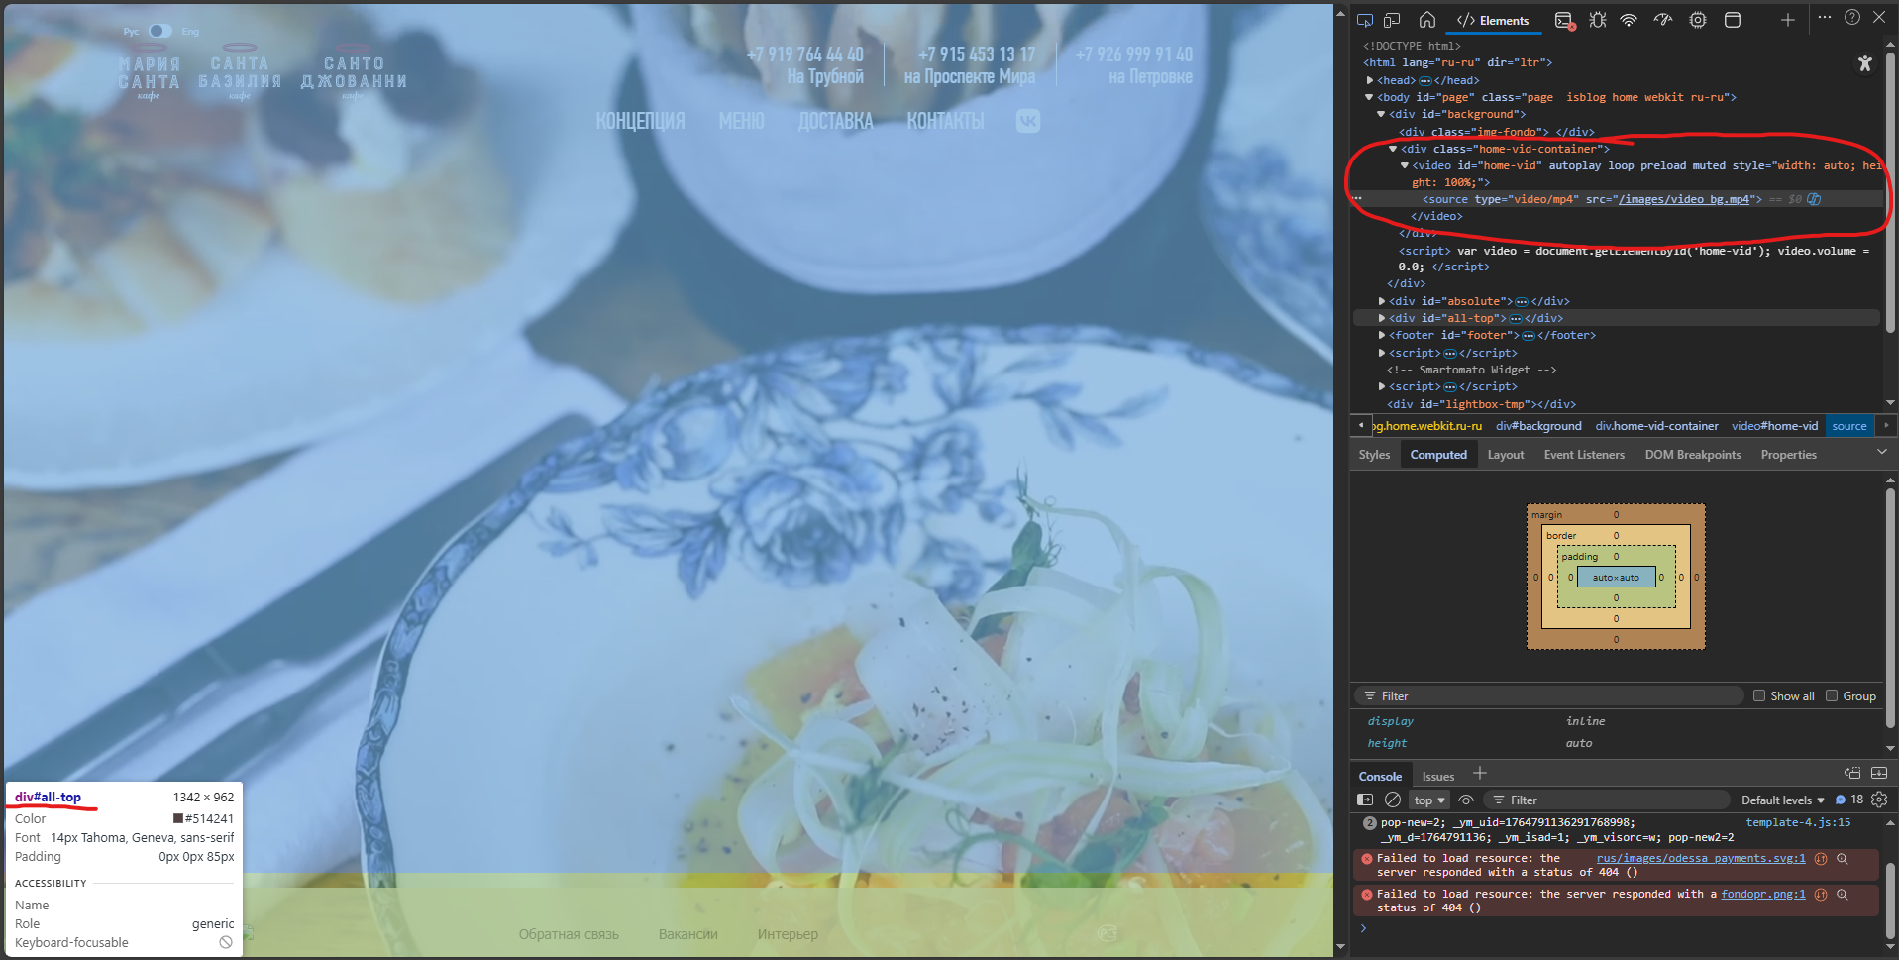

Рисунок 5 – Видео интерьера, находящееся в элементе с тэгом «div»

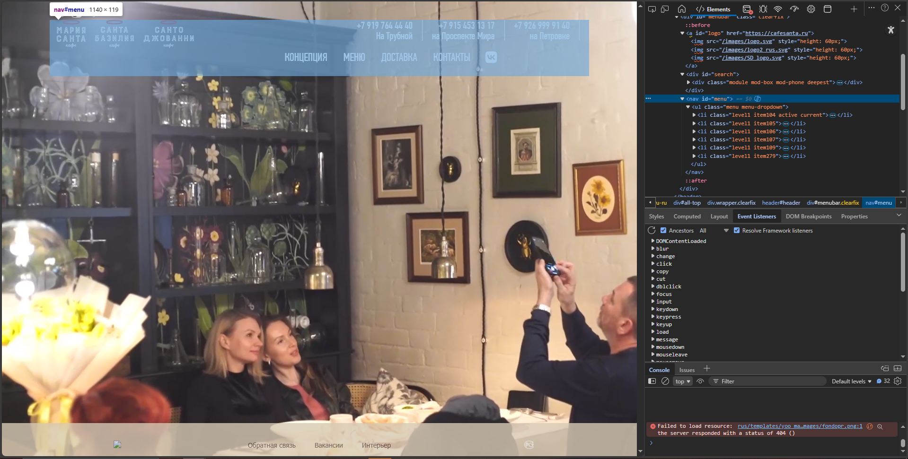

Рисунок 6 – Функциональные элементы в элементе с тэгом «body»

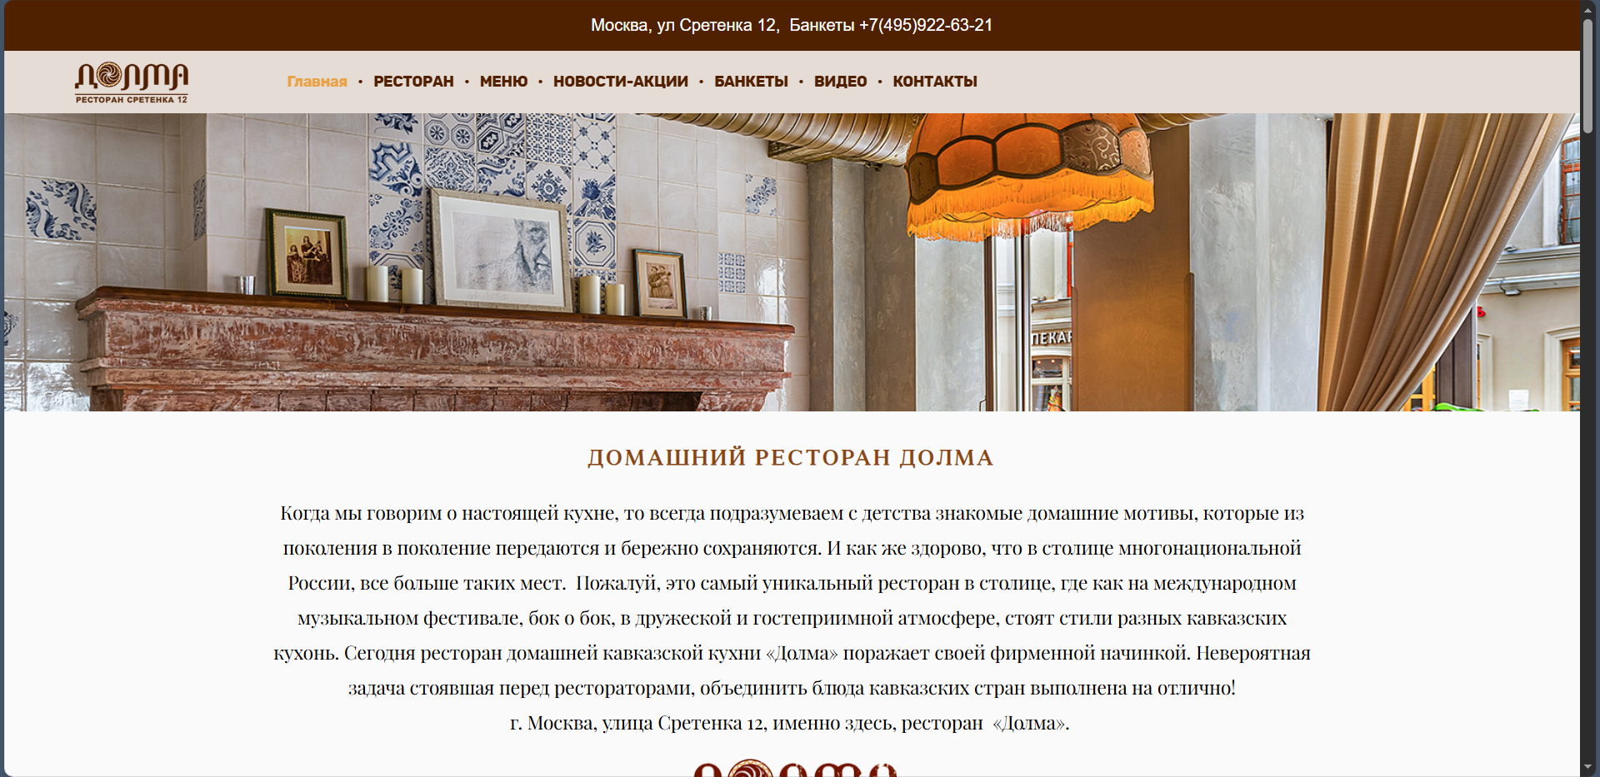

Рисунок 7 – Главная страница клиентской части ресторана «Долма»

Клиентская часть веб-страницы «Долма» использует эмоциональный подход, так же характерный для ресторанов средне/премиум сегмента, характерный для семейных ресторанов. Клиентская часть встречает пользователя тёплым текстом, написанном в «body» (рисунок 8) элементе. Как описано выше, он используется для для позиционирования ресторана не как место для приёма пищи, а как культурное и семейное пространство.

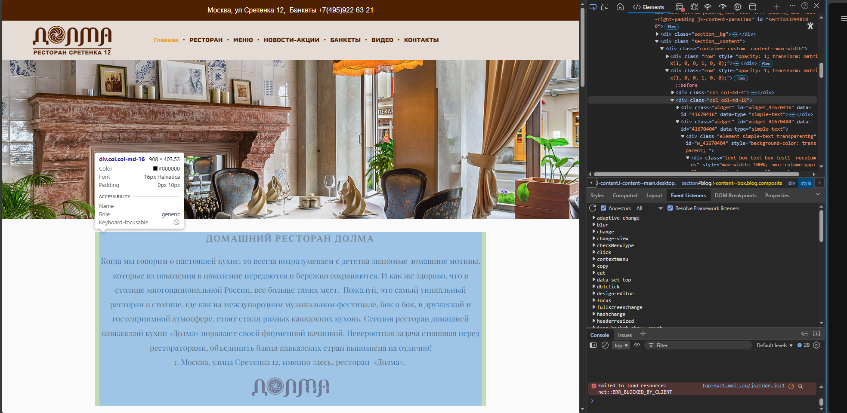

Рисунок 8 – «div» элемент с текстом, реализованный внутри «body» элемента

По полученным данным была составлена таблица 1.

Таблица 2.1 – Результат анализа

|  |  |  |  |  |  |
| --- | --- | --- | --- | --- | --- |
| Названия веб-приложен-ия | Удобст-во | Адаптивность | Функциональность | Эстетическая привлекательность | Вывод |
| Интерфe-йс пиццерии «Додо пицца» | 5 | 5 | 4 | 5 | Общая оценка – 19. Веб-страница выполнена отлично. Она передаёт общую направленность заведения, имеет удобную навигацию и приятный интерфейс. |
| Интерфeйс итальянско-го ресторана «Санта Базилия» | 5 | 2 | 4 | 3 | Общая оценка – 13. Веб-страница выполнена небрежно. Она даёт клиенту общую информацию, но адаптивность практически отсутствует/не интуитивно понятна. Оформление текста в меню сливается с фоном. |
| Интерфейс армянского и грузинско-го ресторана «Долма» | 4 | 5 | 5 | 5 | Общая оценка 19 – Веб страница выполнена отлично. Она предоставляет клиенту все необходимые услуги, за исключением удобно навигации по меню блюд. |

В ходе анализа предметной области были выявлены основные требования клиентской части для веб-страницы ресторана:

* удобное взаимодействие с сайтом на компьютере и телефоне,
* современное оформление,
* функции взаимодействия с рестораном, отсутствующие у конкурентов.

## **Выбор технологий разработки клиентской части интернет-ресурса**

В результате анализа предметной области для разработки клиентской части интернет-ресурса «Ресторан Chester», по сумме требований, была определена основная задача – разработать адаптивный, функциональный и понятный интерфейс с адаптивный дизайном, для поддержания функциональности на разных устройствах.

Основные элементы веб-приложения должны включать:

* страницы с актуальной информацией, содержащие структурирование меню, фотогалерею блюд, страницу с концепцией ресторана,
* интерактивные элементы конверсии с понятной формы онлайн-бронирования столиков, страницей с формой оплаты,
* динамические элементы, анимации, формы обработки действий пользователя,
* адаптивность веб-ресурса под разные устройства.

При выборе технологий для реализации задачи рассматривались различные инструменты разработки, но выбор был сделан в пользу HTML5, CSS3 и JavaScript и IDE VS Code.

Одни из альтернатив популярному стеку являются сайты-конструкторы, такие как Tilda, Wix, Craftium и другие [4]. Эти сайты предоставляют возможность быстрого создания и публикации интернет-ресурса без необходимости писать код с нуля, за счёт готовых шаблонов и встроенных инструментов. Сайты-конструкторы ориентированы на пользователей без глубоких знаний в веб-разработке, из-за чего, сильно ограниченны в функционале и гибкости. С их помощью сложно создать уникальный дизайн или добавить самописные анимации.

Также рассматривались Front-End фреймфорки и библиотеки JavaScript, как React и Vue.js. Эти фреймворки предлагают высокую производительность и мощные инструменты для работы над комплексными интерфейсами, но они также были отвергнуты в силу необходимости настройки и больших временных затрат на самообучение работы с ними, в следствии отсутствия практических заданий, связанными с этими фремворками на курсе. Помимо этого, разработка интерфейса с React, сильно усложняет понимание разработанного кода из-за смешивания языков HTML и JavaScript [5], замедляя создание интернет-ресурса.

Таким образом, альтернативные стеки технологий либо не предоставляли нужных гибких инструментов разработки, либо сильно замедляли разработку, из-за высокого порога вхождения. Для решения поставленных целей и задач, были выбраны следующие технологии:

* HTML (HyperText Markup Language) – язык был выбран в версии HTML5 в качестве основного языка для создания структуры и семантической разметки веб-страницы. Он обладает понятным синтаксисом и, с выходом пятой версии, удобными элементами: «<article>», «<header>», упрощающими вёрстку (в HTML4 – «<div class=”article”>», «<div class=”header”>») [6].
* CSS (Cascading Style Sheets) – язык выбран в версии CSS3 для стилизации пользовательского интерфейса и разработки адаптивности дизайна. Главным преимуществом третьей версии выделено работы с анимациями, без использования JavaScript с помощью правила «@keyframes» [7].
* JS (JavaScript) – язык программирования, выбран как главный язык для реализации интерактивных функций. Моя клиентская часть «Ресторан Chester» имеет ограниченную функциональность и не относится к сложным проектам, что делает выбор выбор React – избыточным. Главным преимуществом JS является относительно низкий порог вхождения и производительность, что позволяет не нагружать страницу [8].
* Visual Studio Code – редактор исходного кода. Был выбран основным инструментом разработки из-за наличия множества удобных расширений, описанных в пункте 1.3.
* GitHub Pages – сервис, для хостинга статических веб-сайтов на платформе GitHub. Был выбран основным для бесплатного размещения моего интернет-ресурса в Интернете [9].

Такой стек для разработки интернет-ресурса является наиболее оптимизированным и удобным, предоставляя простоту разработки и оптимальную функциональность.

## **Создание веб-страниц клиентской части интернет-ресурса**

Для разработки функционального веб-приложения, с учётом поставленных целей и задач необходимо разработать:

* главную страницу,
* страницу с меню,
* страницу для бронирования столика,
* страницу, рассказывающую пользователю о ресторане,
* страницу обратной связи,
* страницу корзины,
* страницу оплаты заказа.

Для структурирования использовались теги «header», «body», «footer».

Все страницы содержат в теге «header» элемент «nav» с id «menu», чтобы обеспечить пользователям удобную навигацию между страницами (рисунок 9 и 10) [10].

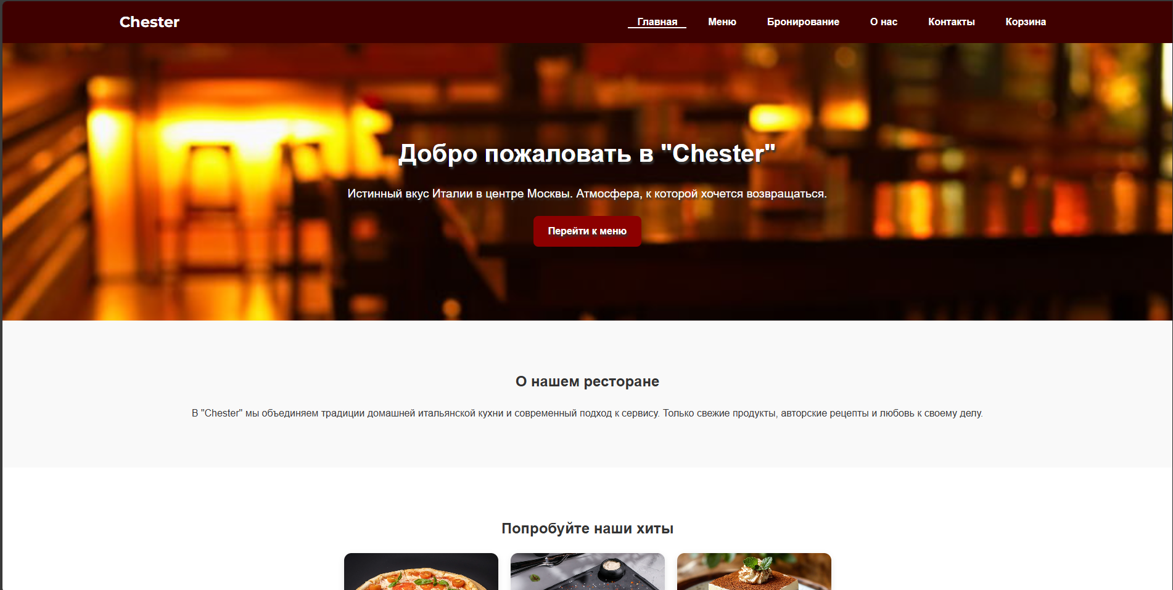

Рисунок 9 – Главная страница клиентской части «Ресторан Chester»

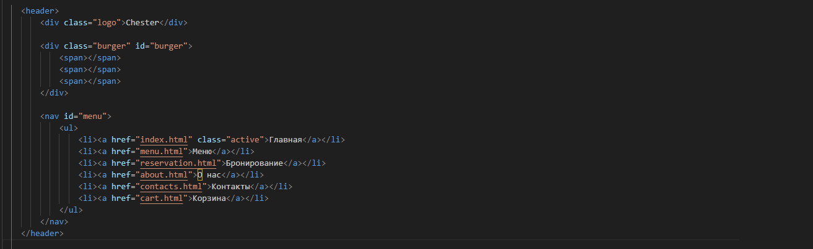

Рисунок 10 – Код элемента «nav» в элементе «header», содержащим переадресацию на другие страницы

Также, на каждой странице расписан элемент «footer», сообщающий пользователям об авторских правах и наличии интеллектуальной собственности (рисунок 11 и 12).



Рисунок 11 – Элемент «footer» с интеллектуальными правами



Рисунок 12 – Код элемента «footer»

При пролистывании главной страницы, клиенту предоставлены главные хиты ресторана – блюда, которые заказывают чаще всего, элемент страницы предоставлен на рисунке 13.



Рисунок 13 – Элемент «section» содержащий популярные блюда

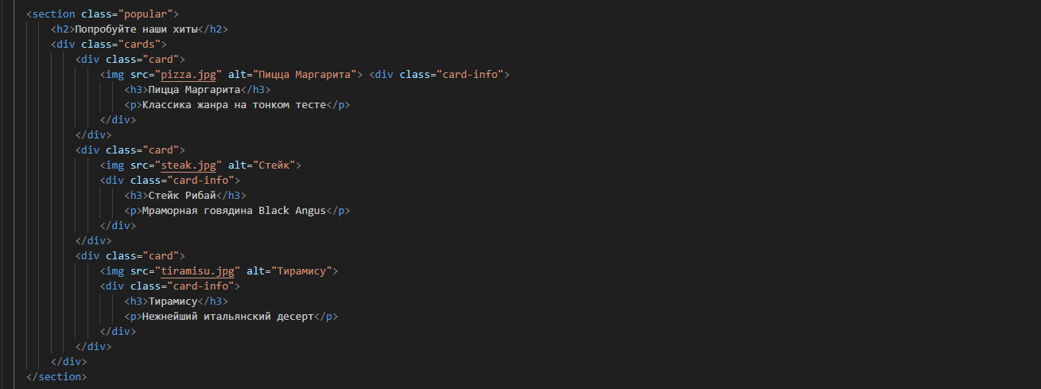

Рисунок 14 – Код элемента «section» для популярных блюд

Как видно на рисунке 14, каждая карточка с блюдом, имеет класс «card». При наведении на карточку в CSS включается прописанная анимация, указанная в «.сard:hover», расширяя карточку (рисунок 15). «.card» отвечает за настройку самих карточек: задний фон, ширина, тени и другие настройки. «.card img» задаёт фиксированное оформление картинок на карточках, чтобы они смотрелись аккуратно.

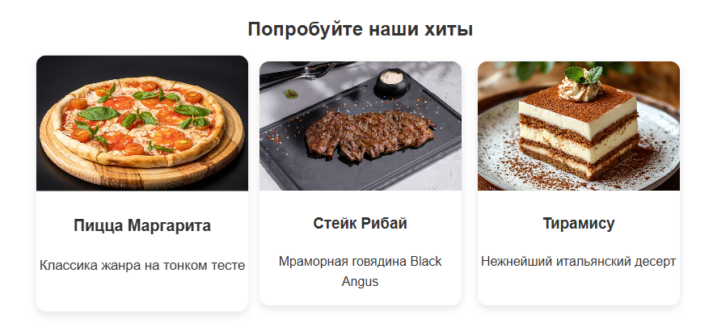

Рисунок 15 – Демонстрация работы «.card:hover»

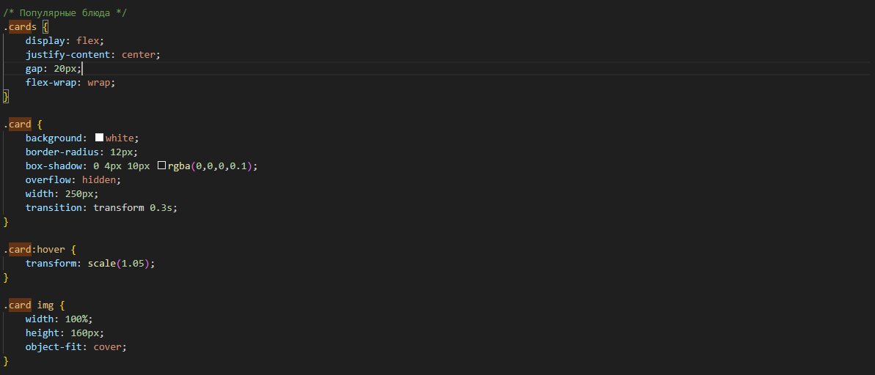

Рисунок 16 – Реализация карточек в файле styles.css

Следующая реализованная страница – меню (рисунки 17 и 18). Она особенно важна, так как предоставляет пользователю информацию по блюдам ресторана.

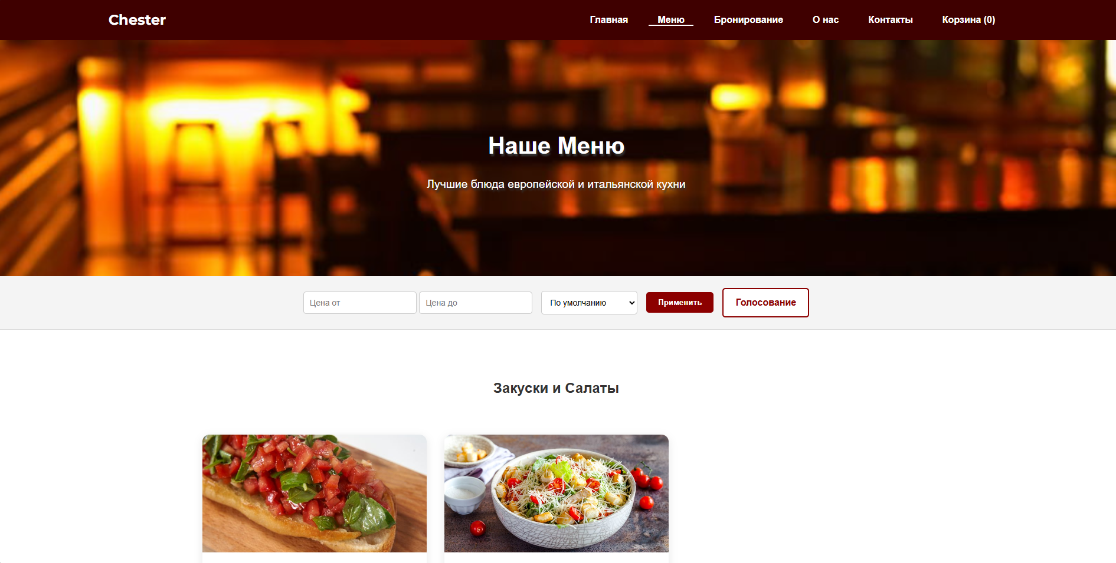

Рисунок 17 – Страница «Меню», часть «Закуски и салаты»

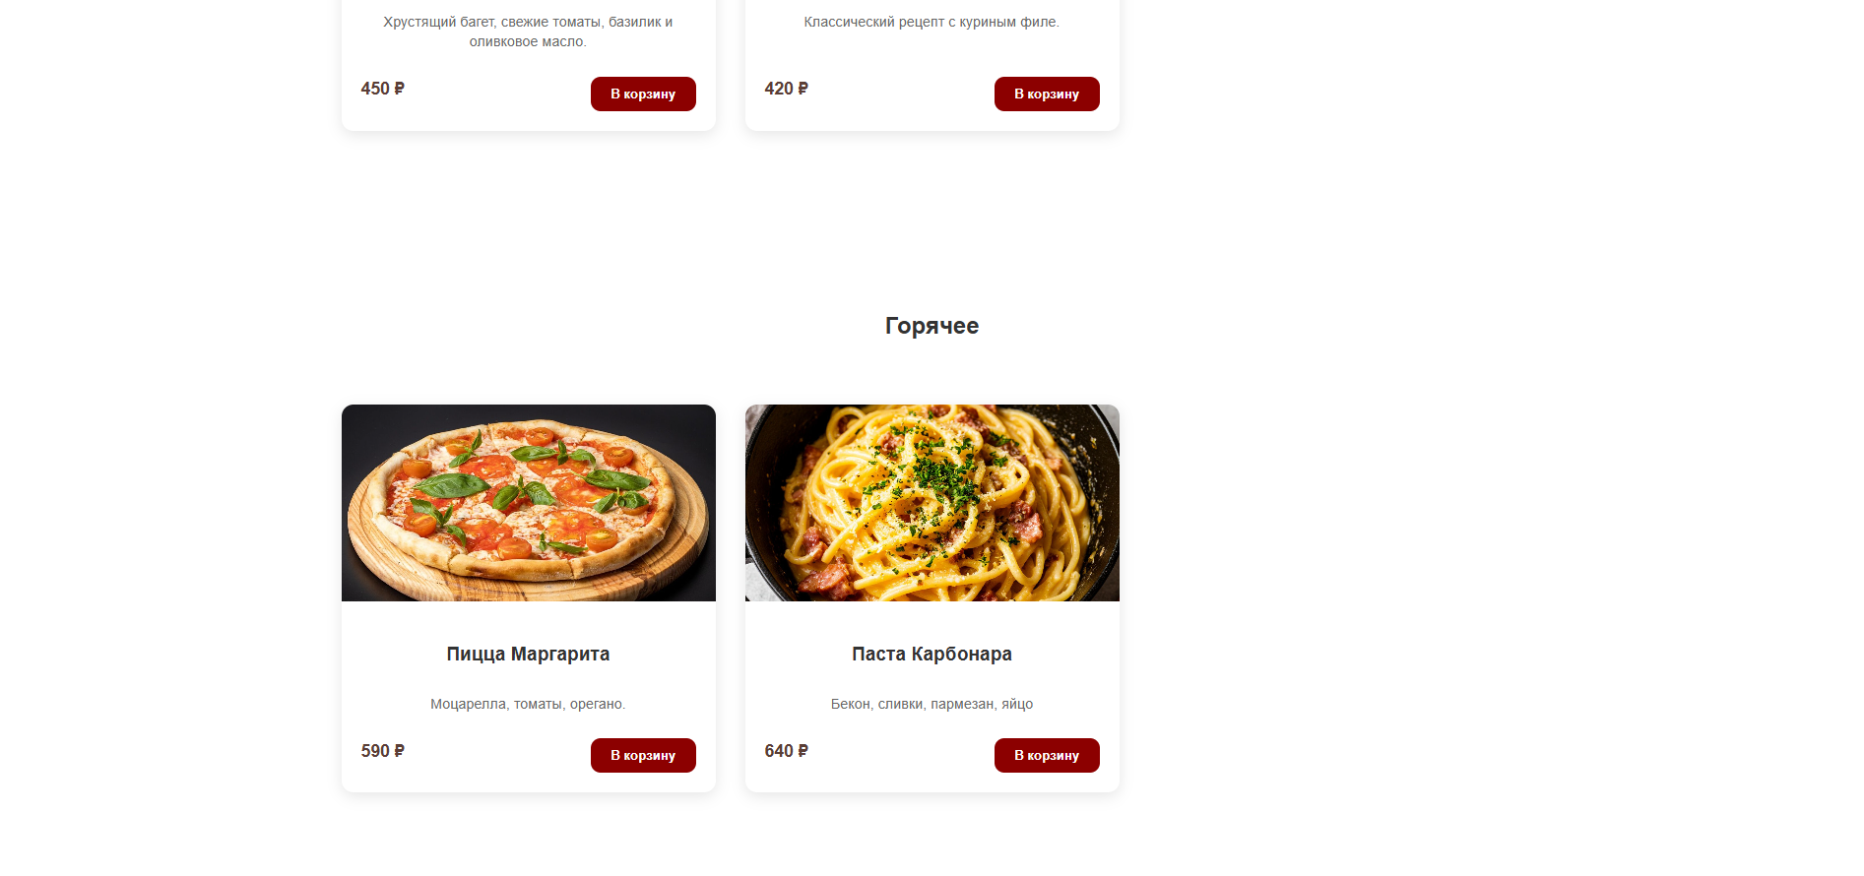

Рисунок 18 – Страница «Меню», часть «Горячее»

Реализация и структура карточек блюд изображена на рисунках 19 и 20:

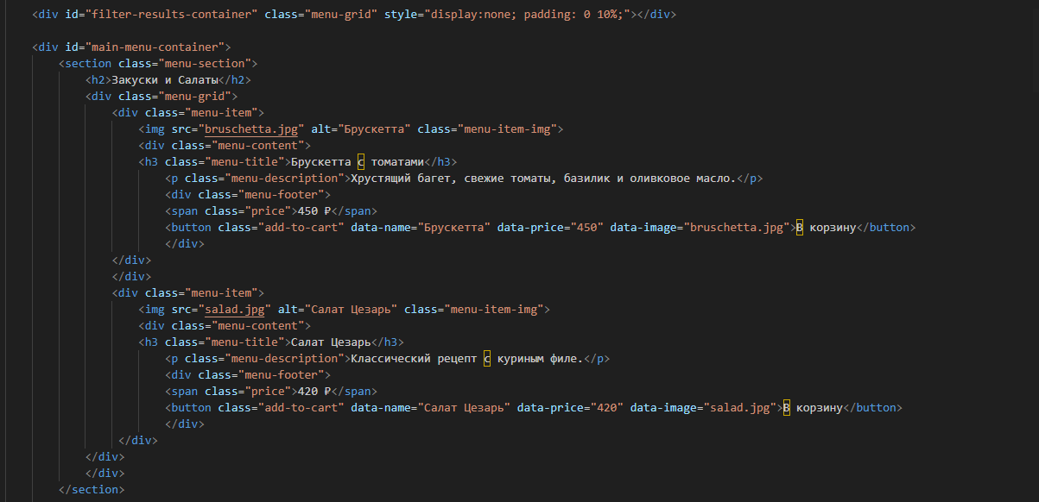

Рисунок 19 – Структура элементов «Закуски и Салаты»

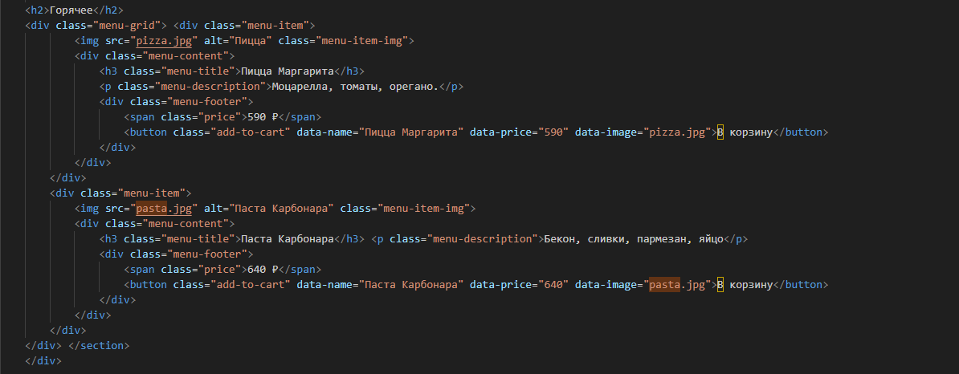

Рисунок 20 – Структура элементов «Горячее»

Карточки лежат в контейнере «menu-grid», класс «menu-item» описывает содержание карточки – фотография («menu-item-img»), название блюда («menu-title»), описание блюда («menu-description»). Сама карточка содержит «menu-footer», которая содержит цену («price») и кнопку добавления в корзину («add-to-card»). Взаимодействия HTML и CSS представлено на рисунке 21.

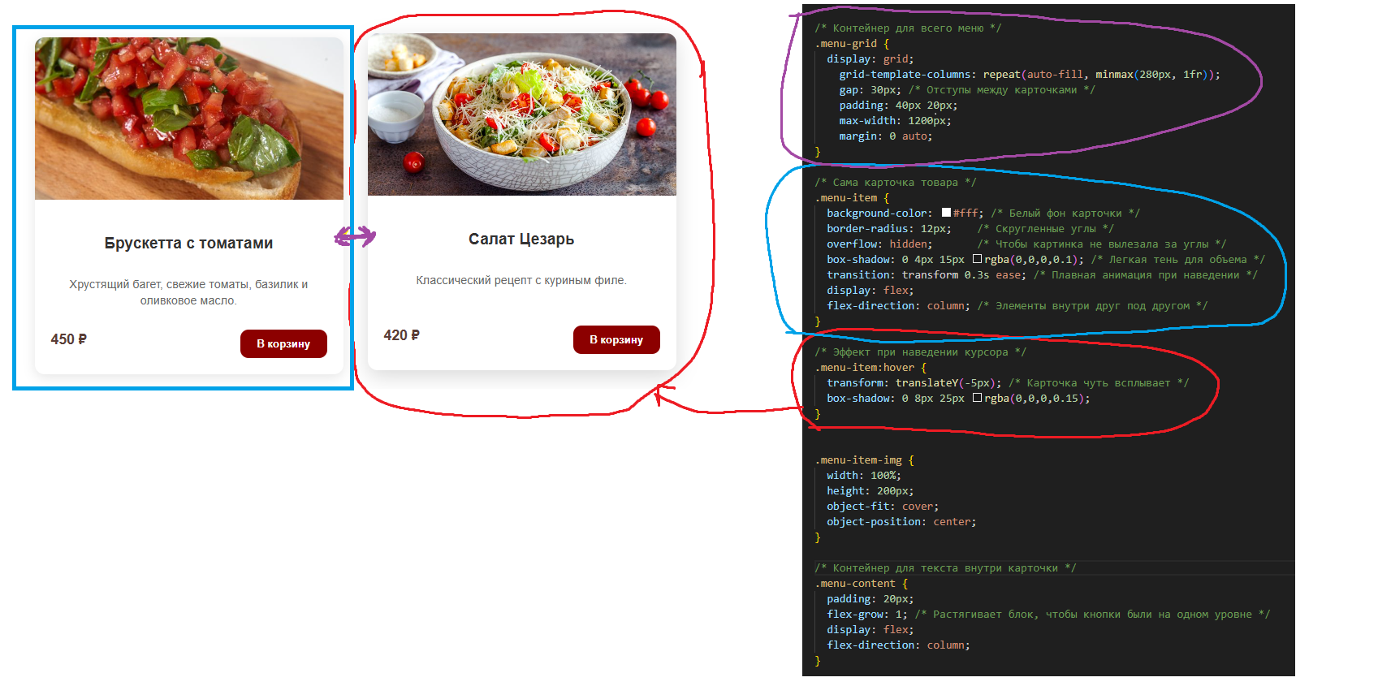

Рисунок 21 – Взаимодействие HTML и CSS для карточек блюд

Из страницы меню можно перейти на страницу голосований за будущие блюда (рисунок 22).

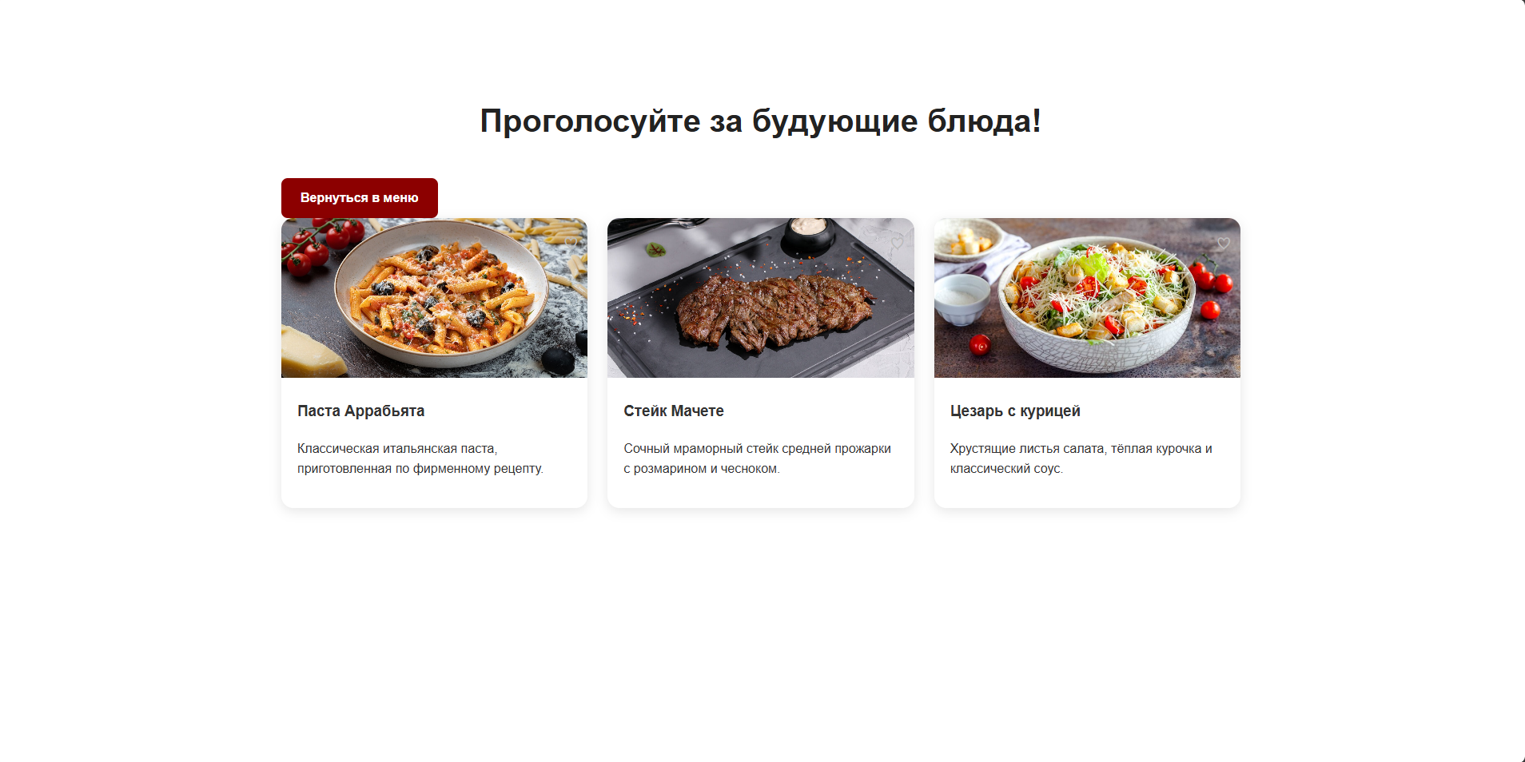

Рисунок 22 – Страница голосования за будущие блюда

Структуризация этой страницы похожа на структуризацию страницы меню. Данная страница содержит контейнер карточек блюд с классом «likes-container», внутри этого контейнера лежит элемент <div> с классом «likes-grid», отвечающий за сетку для расположения карточек, и, карточки блюд с классом «like-card». «like-card» состоит из фотографии, эмодзи сердечка с классом «heart» и «like-content», содержащим имя блюда и его описание. Также, на странице присутствует элемент с классом «vote-message», содержащий уведомление пользователя об успешном голосовании. HTML код карточек представлен на рисунке 23, появление элемента «vote-message» показано на рисунке 24, взаимодействие HTML и CSS для страницы представлено на рисунках 25-27.

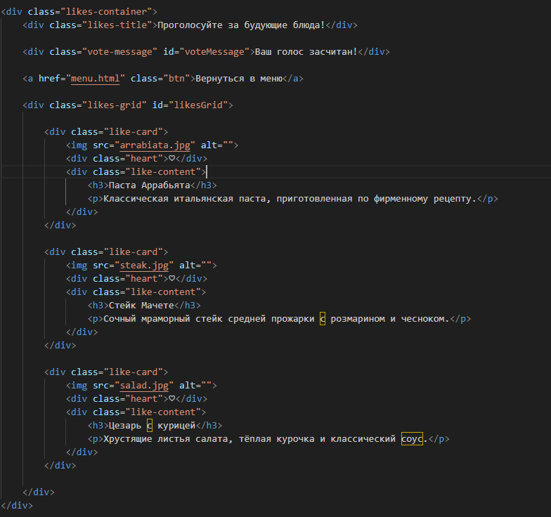

Рисунок 23 – Структура карточек для страницы голосования

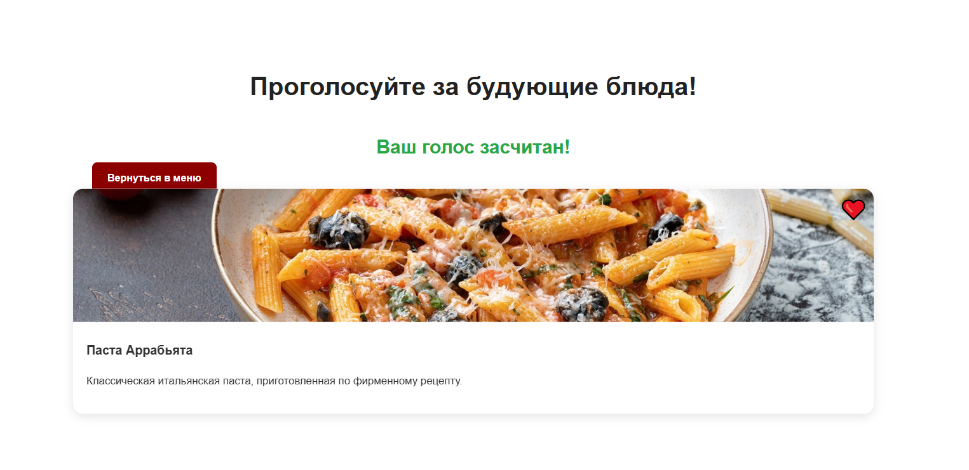

Рисунок 24 – Появление элемента класса «vote-message»

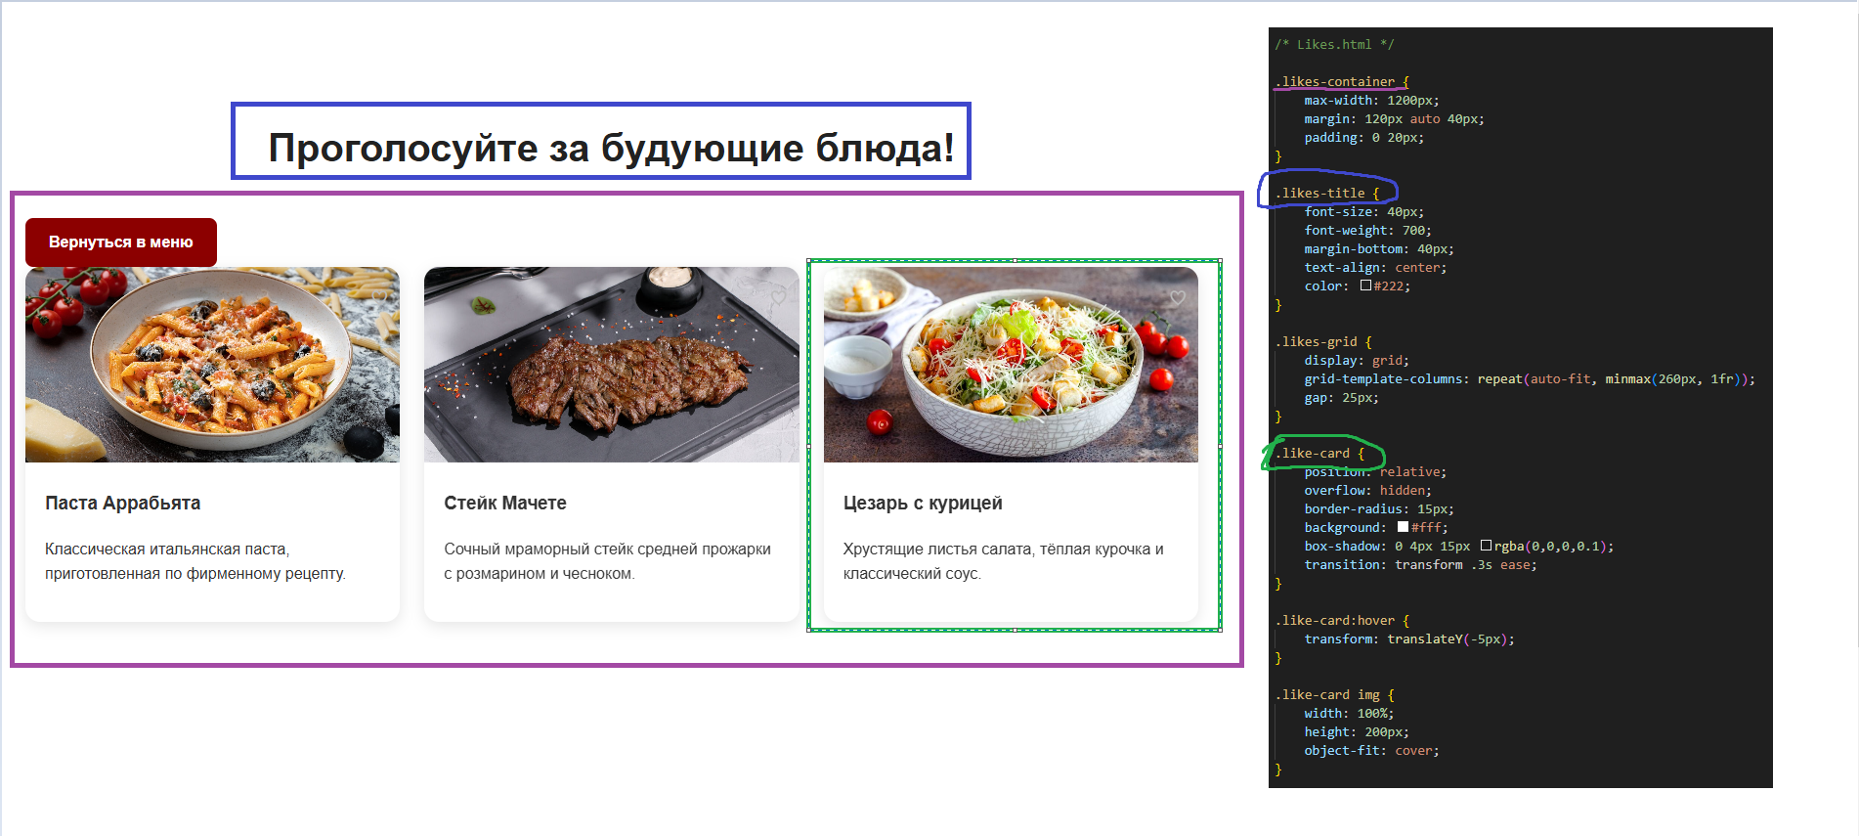

Рисунок 25 – Структура и оформление страницы голосования

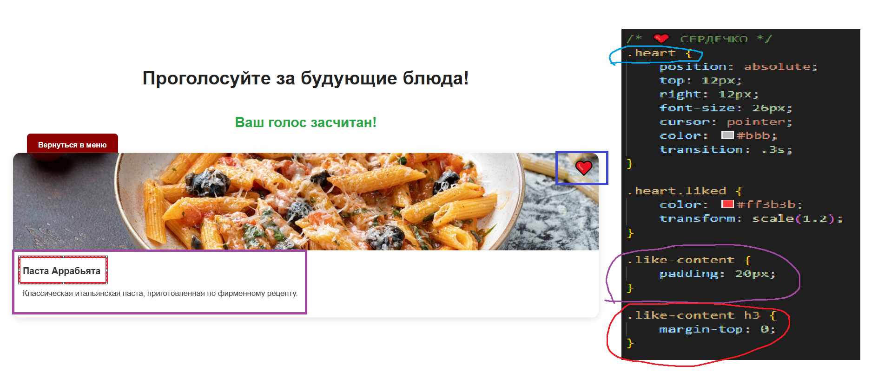

Рисунок 26 – Изменение у карточки после голосования

Важное уточнение, «.heart.liked» отвечает за изменение эмодзи сердца, после выбора блюда.

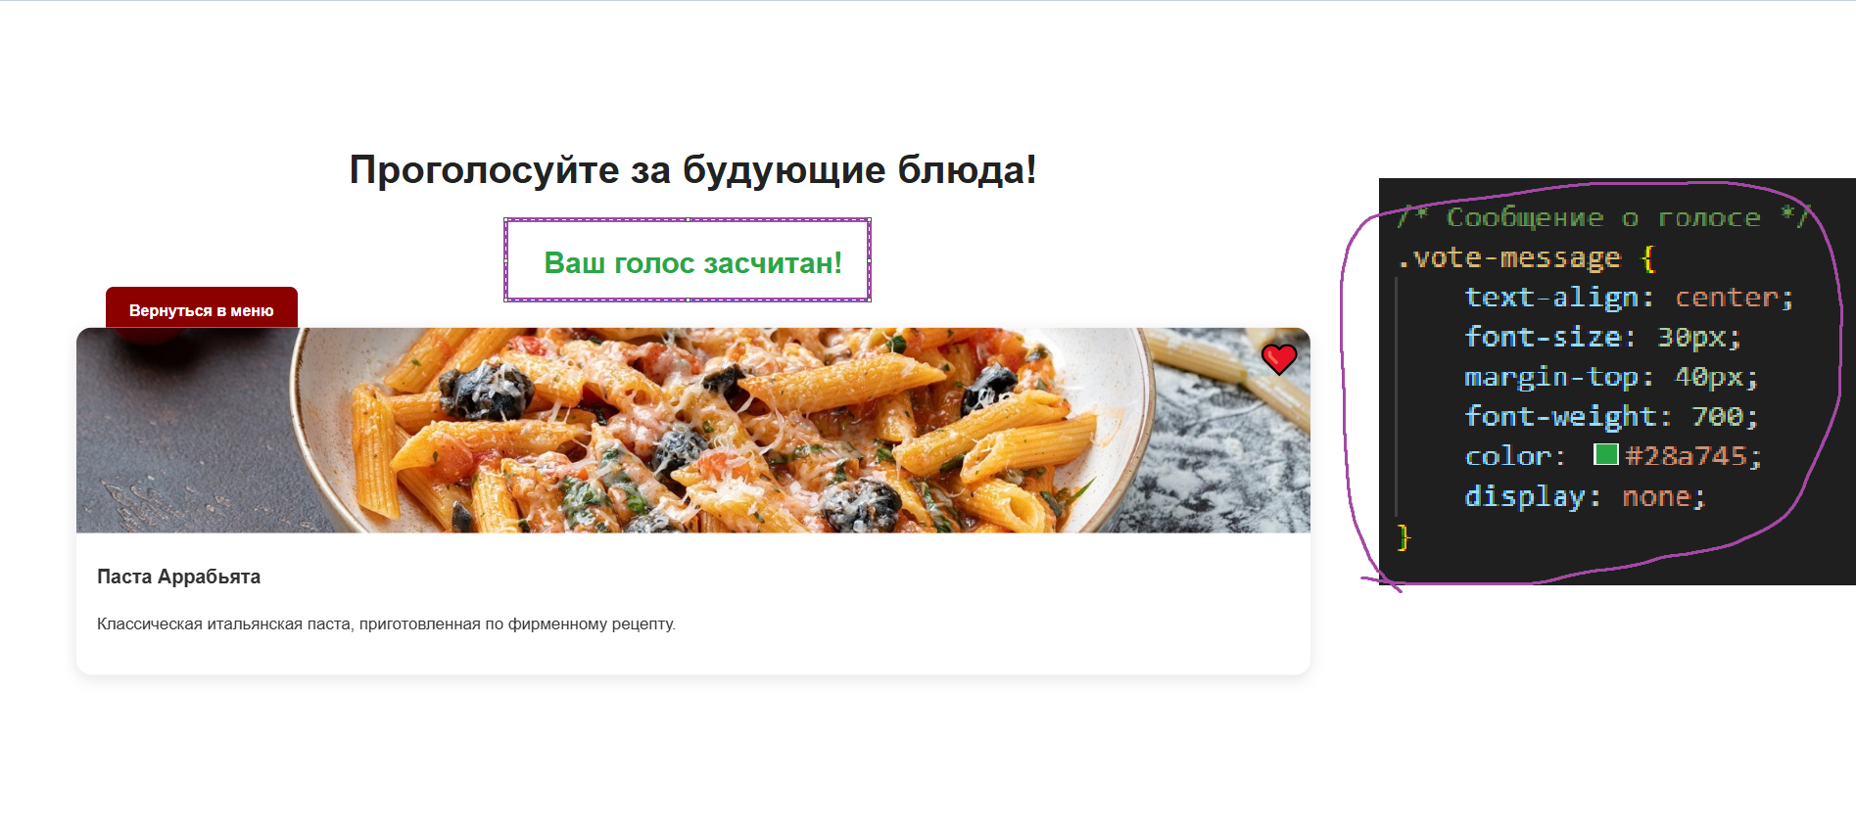

Рисунок 27 – Реализация вывода сообщения о зачёте голоса

Также, на странице присутствует кнопка «Вернуться в меню», для реализации межстраничной навигации между страницей меню и страницей голосования.

Разработка скрипта голосования на языке JavaScript будет описана в пункте 2.5 научной работы.

Для каждого ресторана среднего/премиум сегмента необходима функция бронирования столика. Страница бронирования представлена на рисунке 28.

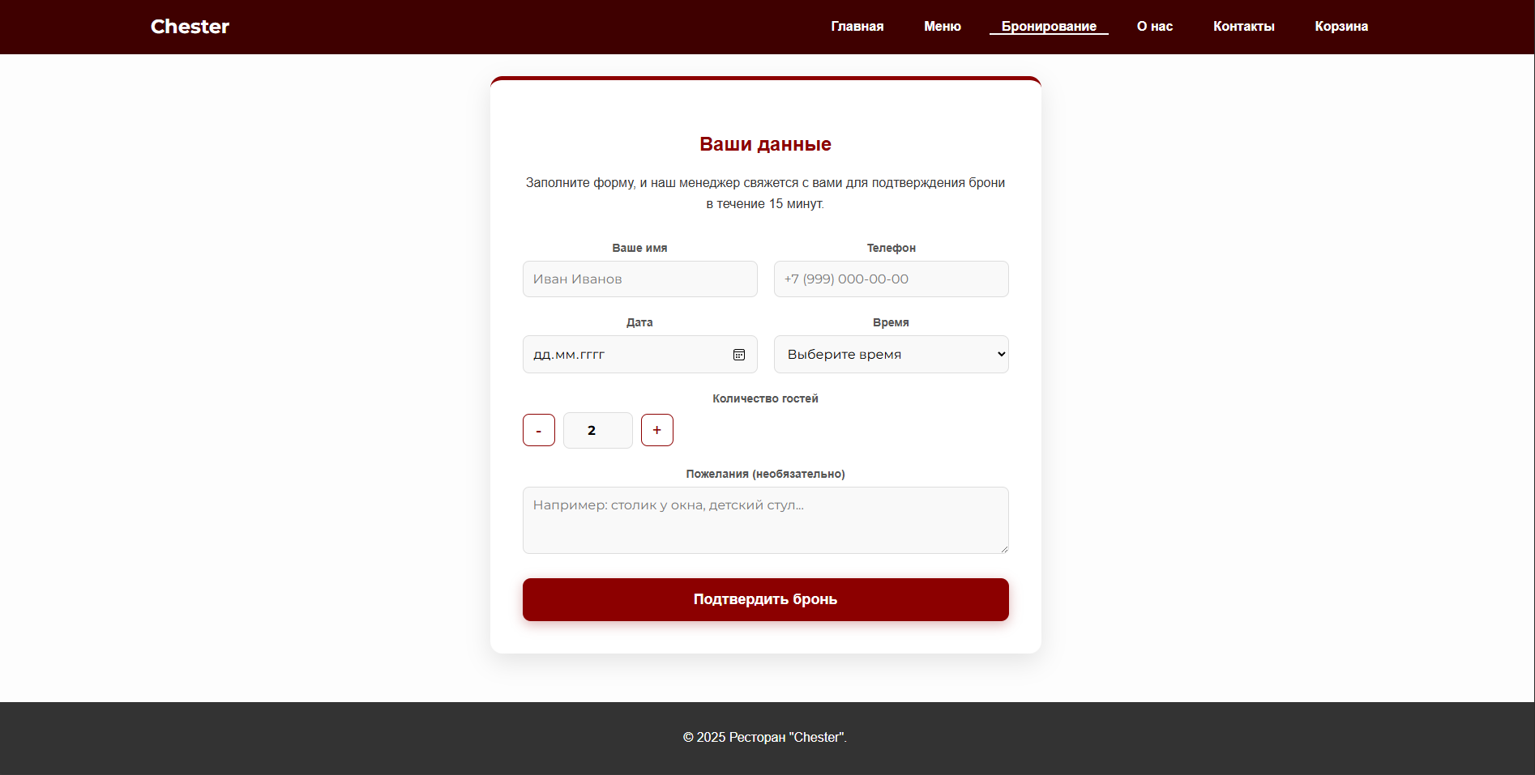

Рисунок 28 – Элемент бронирования на странице бронирования

Реализация формы бронирования на языке HTML изображена на рисунках 29-31.

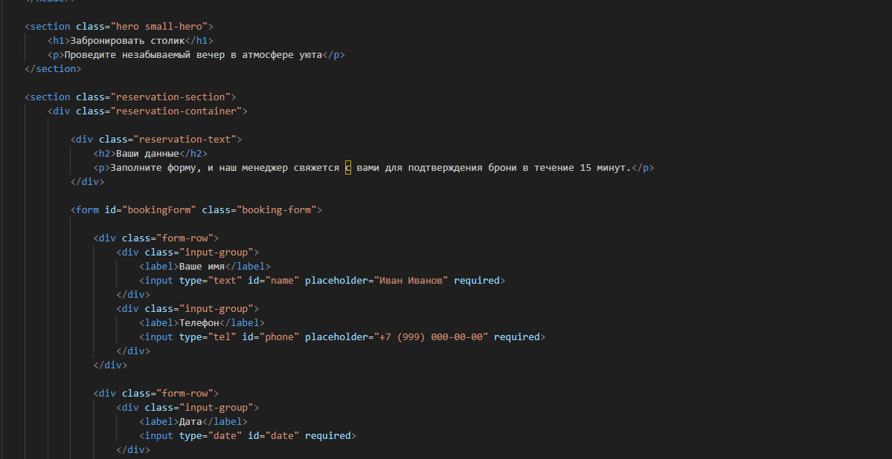

Рисунок 29 – Форма бронирования (часть 1)

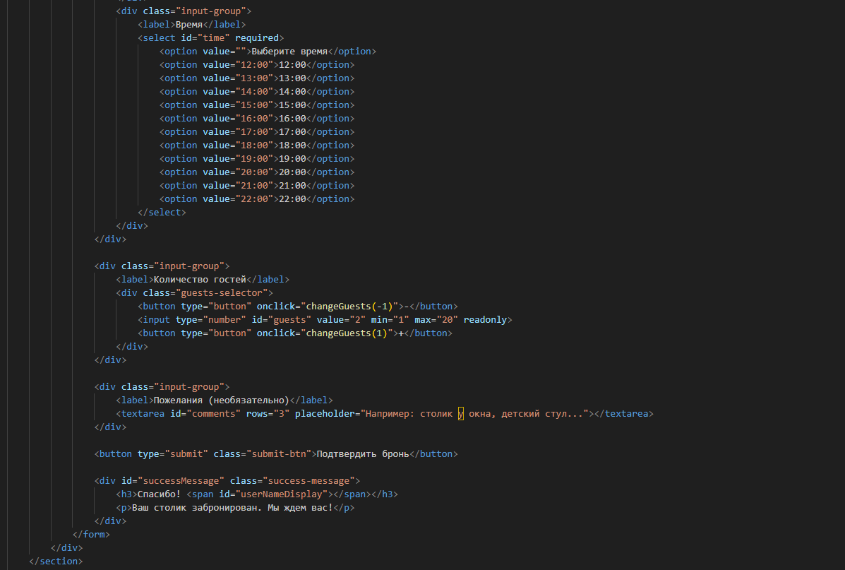

Рисунок 30 – Форма бронирования (часть 2)

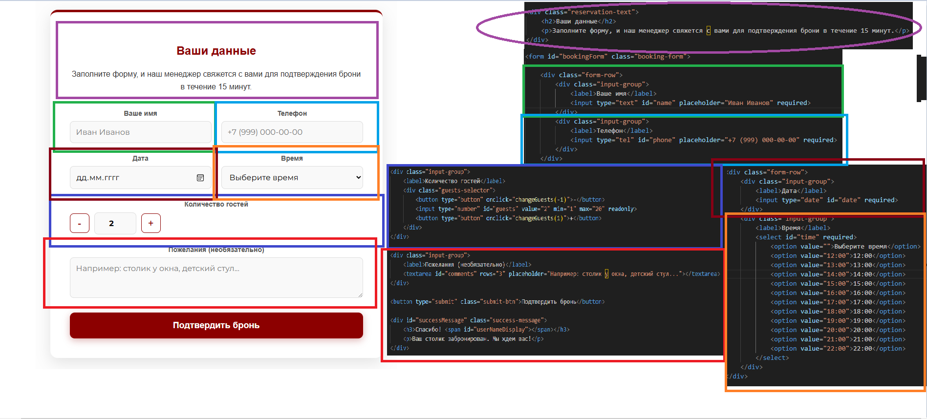

Рисунок 31 – Структура HTML кода формы бронирования

Форма находится в контейнере с классом «reservation-container». Текст, на «Ваши данные» карточке находится в классе «reservation-text». Все элементы формы являются обязательными к заполнению, поэтому у HTML элементов <select> и <input> стоит атрибут «required». «Ваше имя», «Телефон», «Дата», «Время», «Количество гостей» и «Пожелания» имеют один класс «input-group», чтобы упростить работу со стилями.

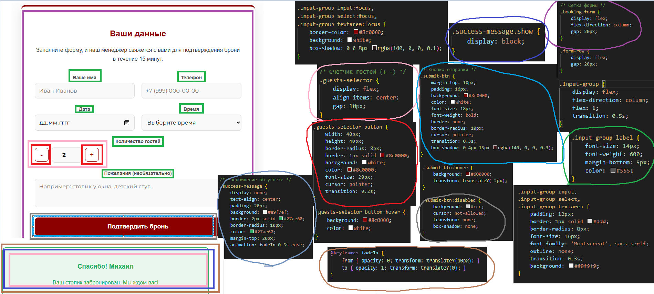

Рисунок 32 – Взаимодействие CSS и HTML элементов у бронирования

Данная форма имеет анимацию, сделанную через «@keyframes», после того, как мы нажали на кнопку «Подтвердить бронь» кнопка исчезает, элементы ввода становятся серыми, запрещая пользователю менять данные, и вылезает окно с подтверждением, как показано на рисунке 33.

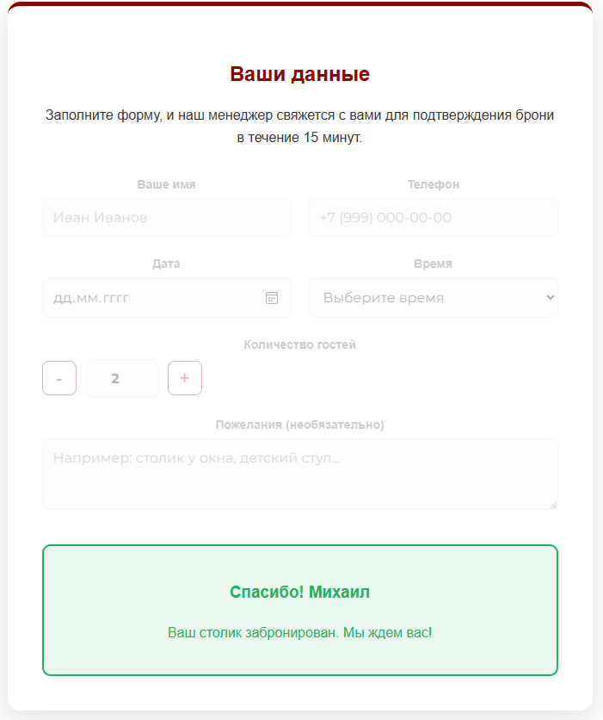

Рисунок 33 – Успешная форма бронирования

Кнопки добавления количества гостей и подтверждения брони также имеют анимации, реализованную через «hover».

Следующая страница – страница описания нашего ресторана. Она содержит фото-карусель с фотографиями ресторана (рисунок 34), небольшую сноску информации о ресторане (рисунок 35) и информацию о работниках, показанную на рисунке 36.

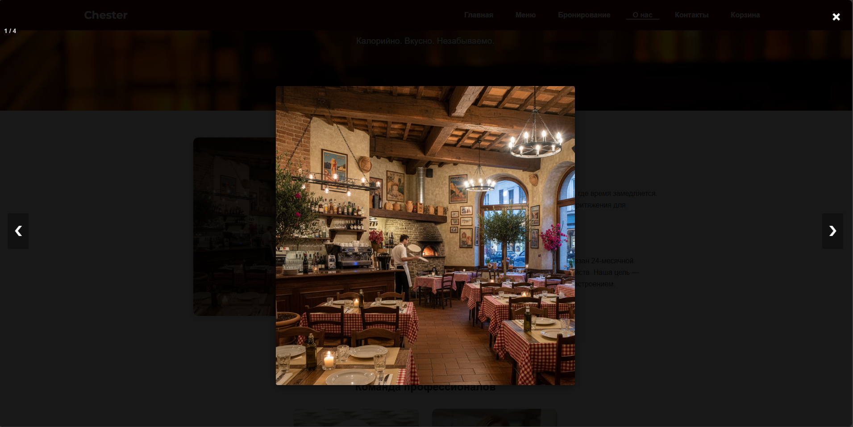

Рисунок 34 – Фото-карусель (открытая) с интерьером ресторана

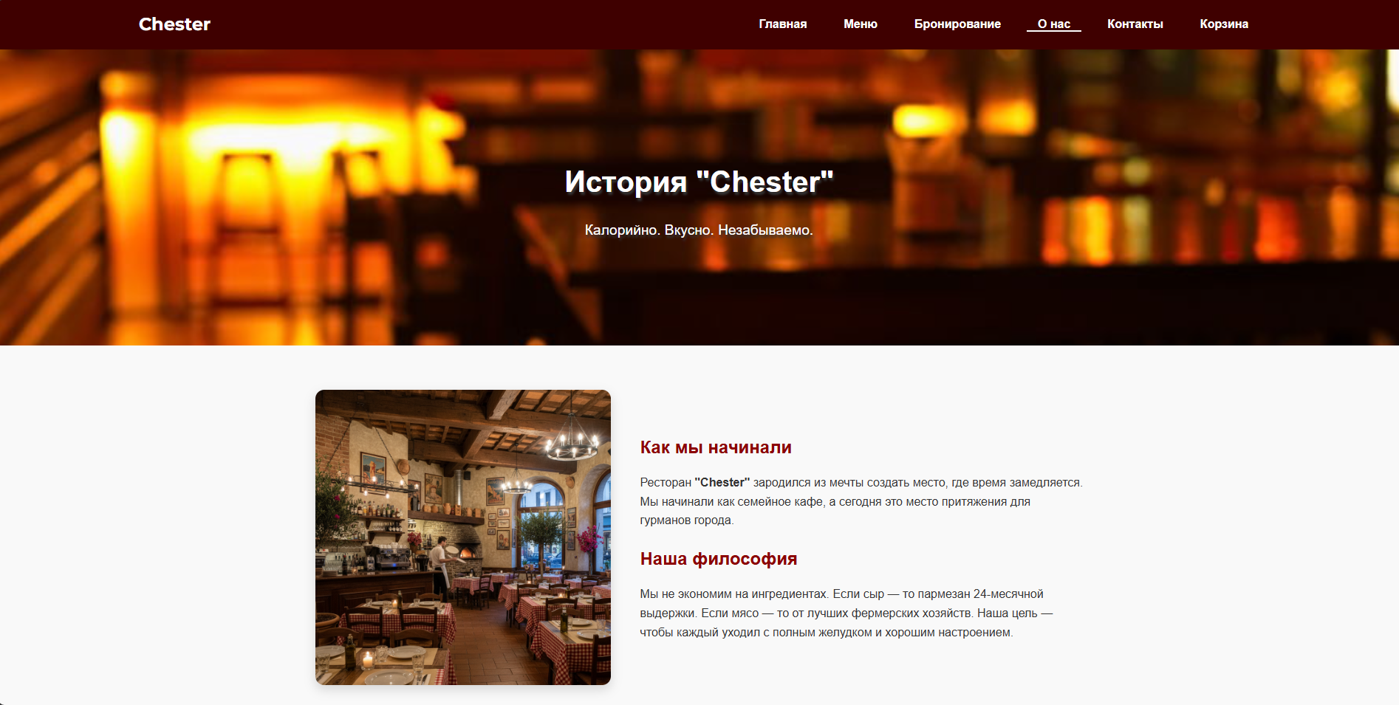

Рисунок 35 – Фото-карусель (закрытая) и информация о ресторане

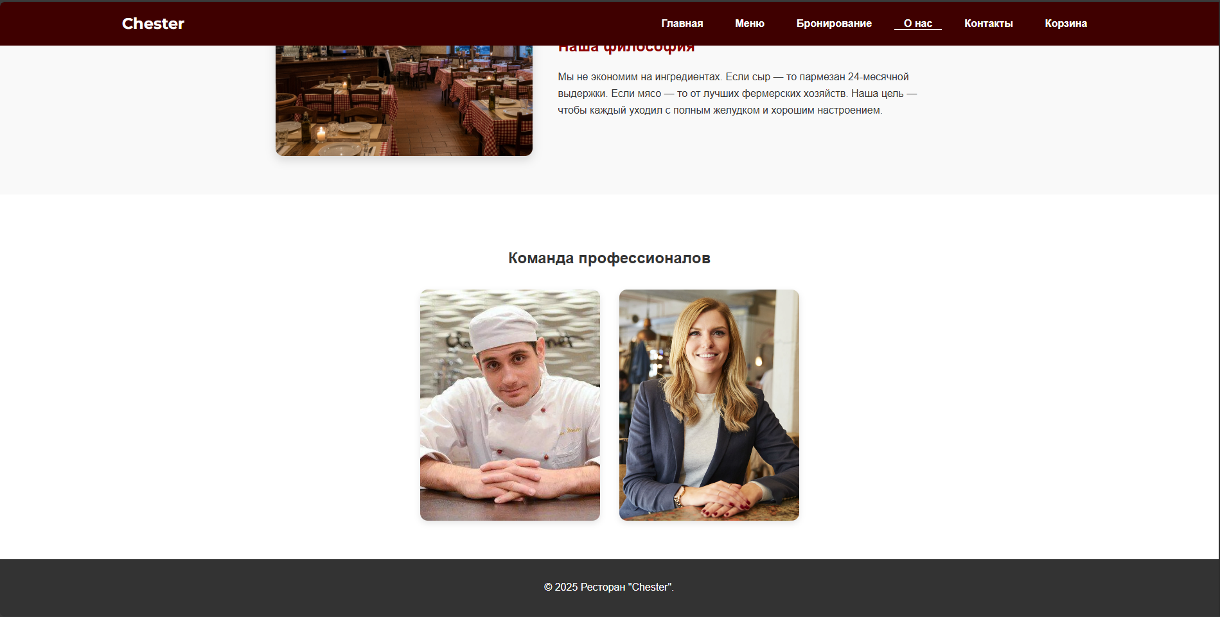

Рисунок 36 – Раздел с информацией о персонале

Эти разделы реализуются внутри элемента <section> с классом «about-content». <div> класса «about-text» содержит информацию о ресторане, титулы «Как мы начинали» и «Наша Философия» разделяются с помощью элементов <h2>. Карточки работников реализованы внутри <section> с классом «team», внутри которого каждая информация о сотруднике расписывается в отдельном <div> элементе с классом «team-member». Структура показана на рисунке 37.

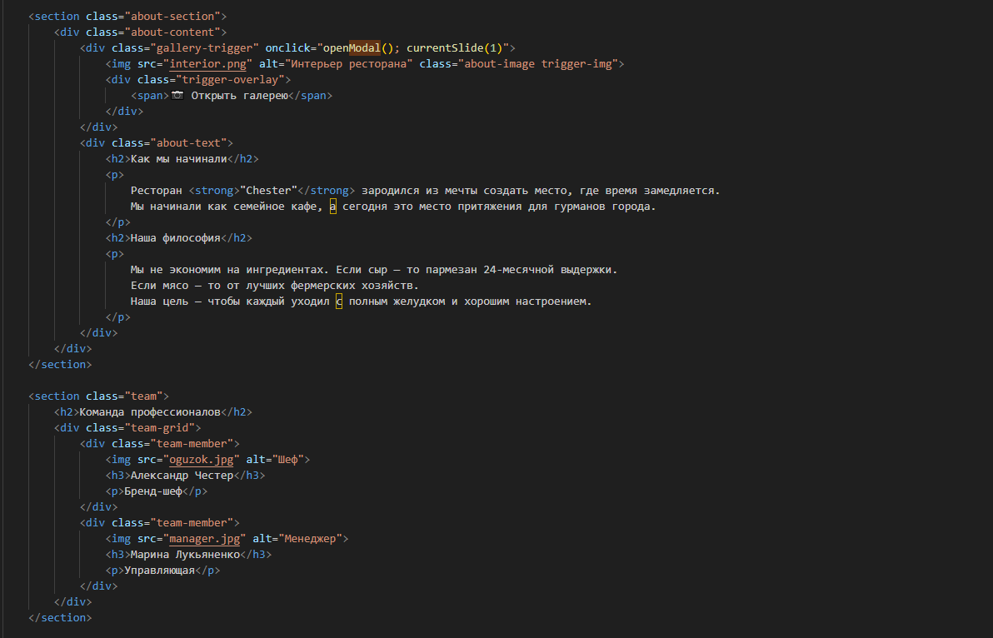

Рисунок 37 – Структура разделов страницы с информацией

Фотогалерея имеет анимацию при наведении на неё. Код CSS для фото-галереи представлен на рисунке 38: «.gallery-trigger» отвечает за общее поведение галереи, её размер, окантовку, тени, и другие параметры, «.gallery-trigger:hover» отвечает за запуск тени и увеличения изображения, «.trigger-overlay» описывает затемнение фотографии и описывает стиль текста «Открыть галерею», «.trigger-overlay span» дополнительно задаёт стили тексту, «.gallery-trigger:hover .trigger-overlay» переключает прозрачность.

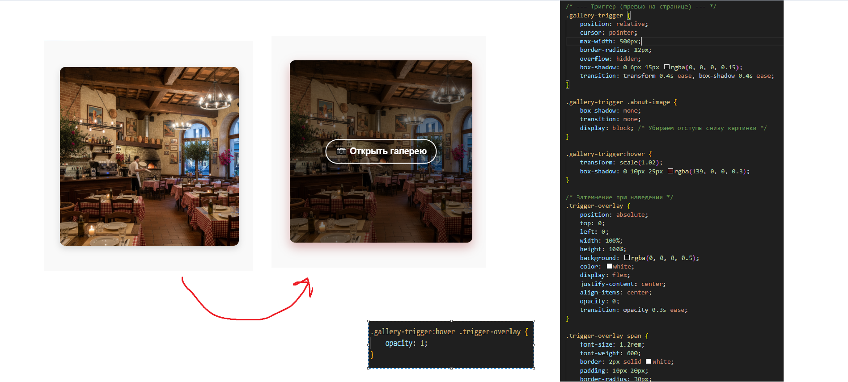

Рисунок 38 – Реализация фотогалереи, HTML и CSS коды

Структура открытой фотогалереи, не включая код JavaScript, изображена на рисунке 39.

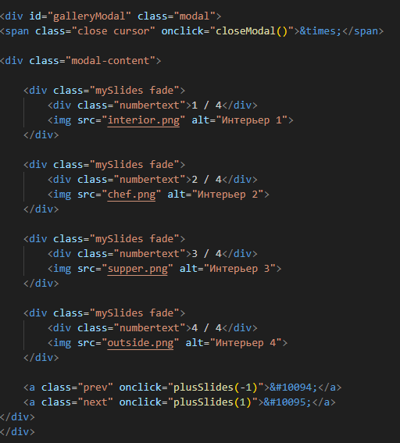

Рисунок 39 – Реализация открытой фото-карусели

Структура карусели состоит из элемента <div>, внутри которого содержится ещё один элемент <div> с классом «modal-content». Внутри этого <div> элемента каждая фотография имеет отдельный <div> с классом «mySlides fade», чтобы сохранять оформление и нумерацию. Ссылки <a> имеют JavaScript функцию «plusSlides()» и HTML сущности: «&#10094» и «&#10095», показывающие стрелки. Реализация открытой фото-карусели показана на рисунке 40.

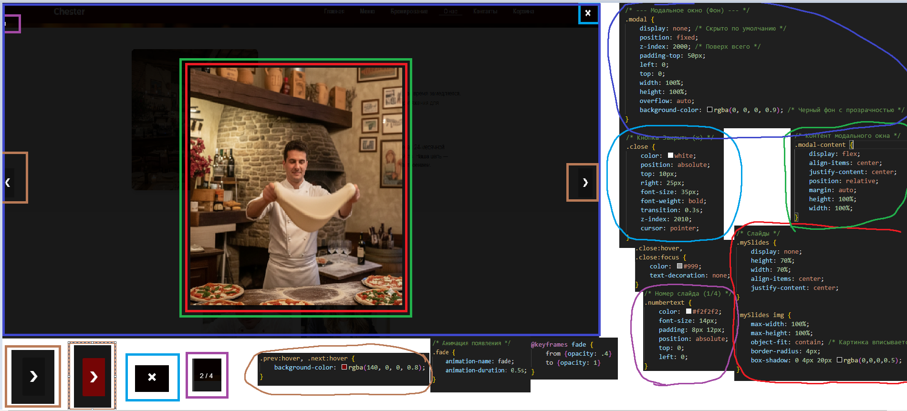

Рисунок 40 – Реализация открытой фото-карусели

«.modal» описывает поведение заднего фона, а именно затемнение, изначально скрытое отображение. «.modal-content» и «.mySlides» описывают отображение фотографий, их размер, позицию и скругление. «.close» отвечает за стиль крестика. «.numbertext» задаёт стили для нумерации, размер шрифта, цвет. «.prev:hover, .next:hover» задаёт цвет стрелкам при наводке. Также, реализована анимация, через «@keyframe fade», которая затемняет фотографию и возвращает непрозрачность 100% для плавного перехода.

«.about-content» описывает отображение и разделение через параметр gap галереи и текстом. «.about-text» задаёт ширину пространства и положение текста, «.about-text h2» задаёт красный цвет текста и отступ между «.about-text p». «.about-text p» задаёт отображение информации. Отношение CSS показано на рисунке 41.

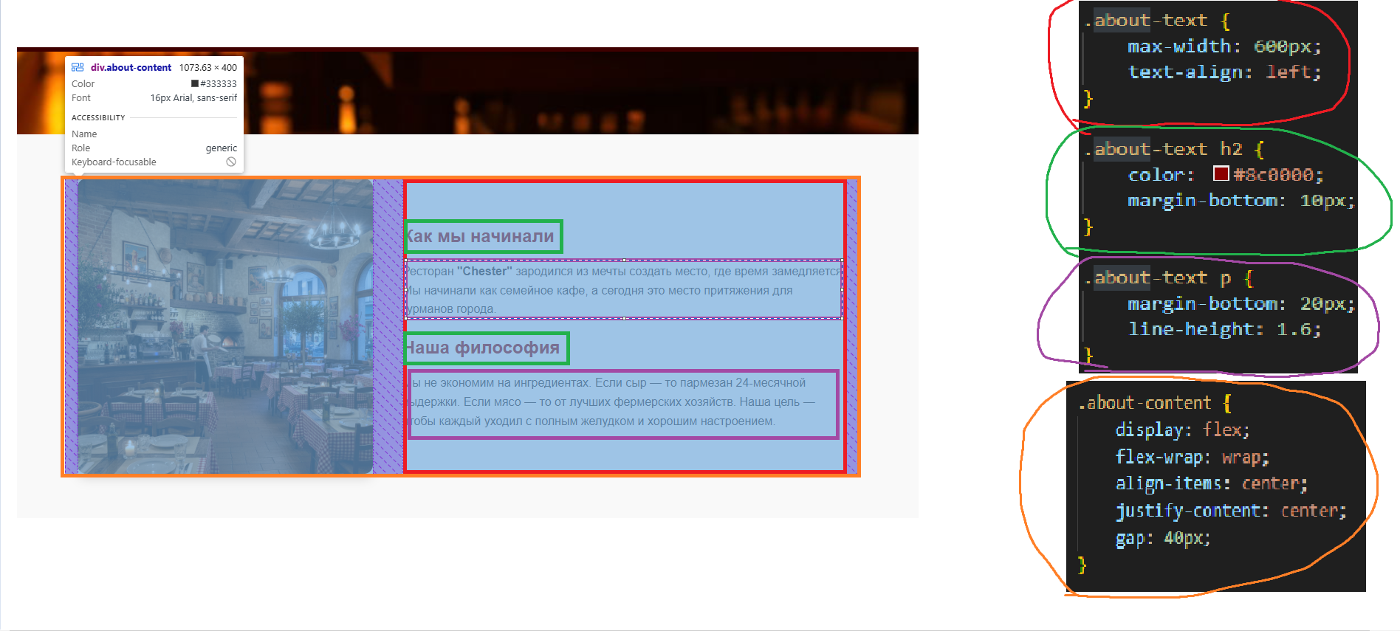

Рисунок 41 – Реализация оформления текста о ресторане

Реализация оформления персонала ресторана представлена на рисунке 42.

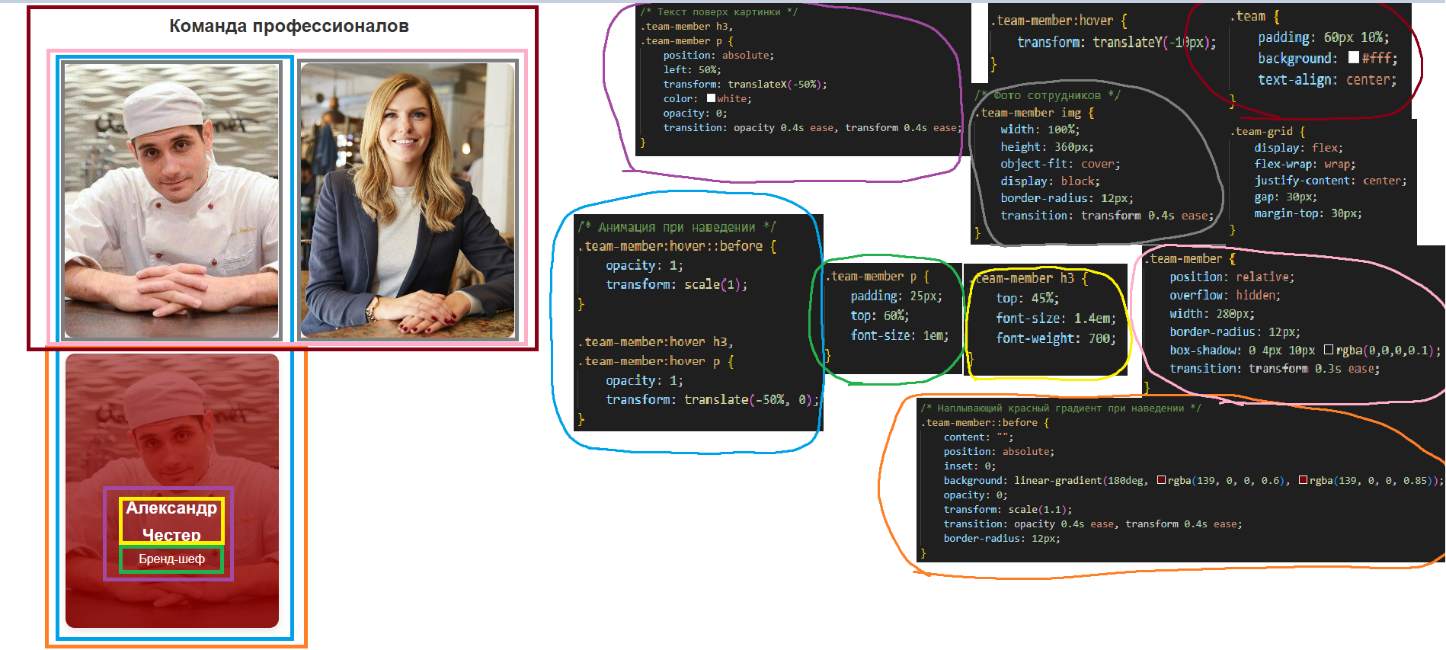

Рисунок 42 – Реализация оформления персонала ресторана

Класс «team» реализует отступ с помощью padding, задаёт цвет заднего фона и центрирует текст. «.team-member img» настраивает отображение фото: ширину и высоту фото, размер рамки и другие параметры. «.team-member h3» и «.team-member p» настраивают имя и подписи соответственно: задают размер шрифта, толщину шрифта (жирность), отступ. Также, в этом разделе присутствует реализации анимации с помощью псевдоэлемента «before». При наведении на карточку сотрудника параметр «opacity» меняется с 0 на 1, с «transform: scale (1)» слой приближается (наплывает). Элементы <h3> и <p> расположены поверх изображения, но изначально невидимы.

Дополнительно к остальным страницам, была реализована страница контактов, для связи с рестораном. Страница обратной связи изображена на рисунках 43-45.

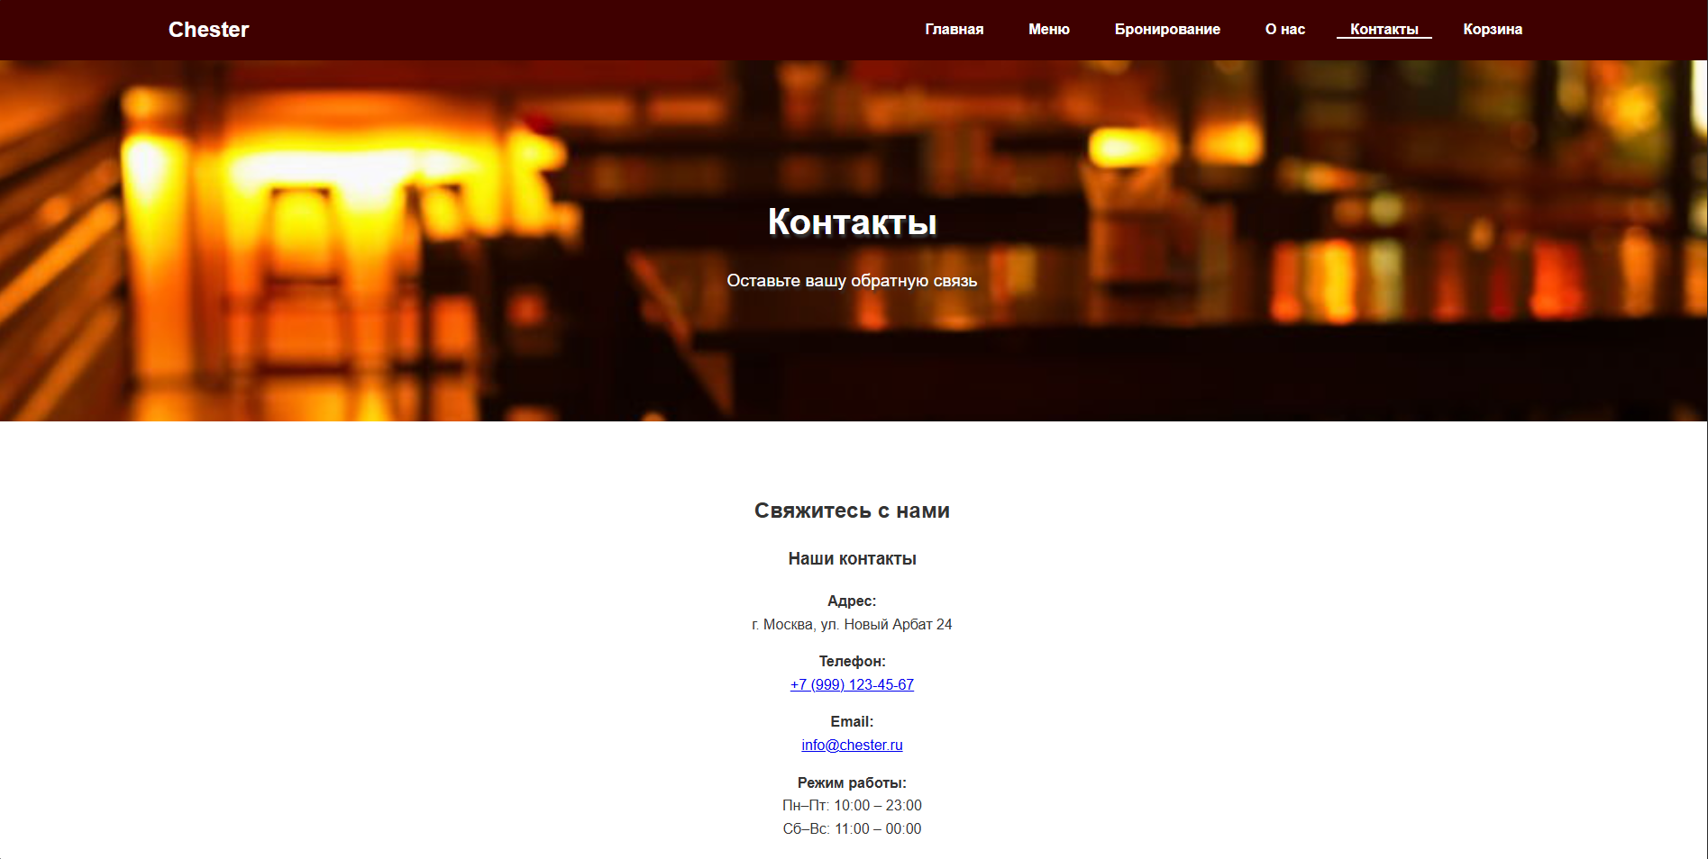

Рисунок 43 – Страница обратной связи (часть 1)

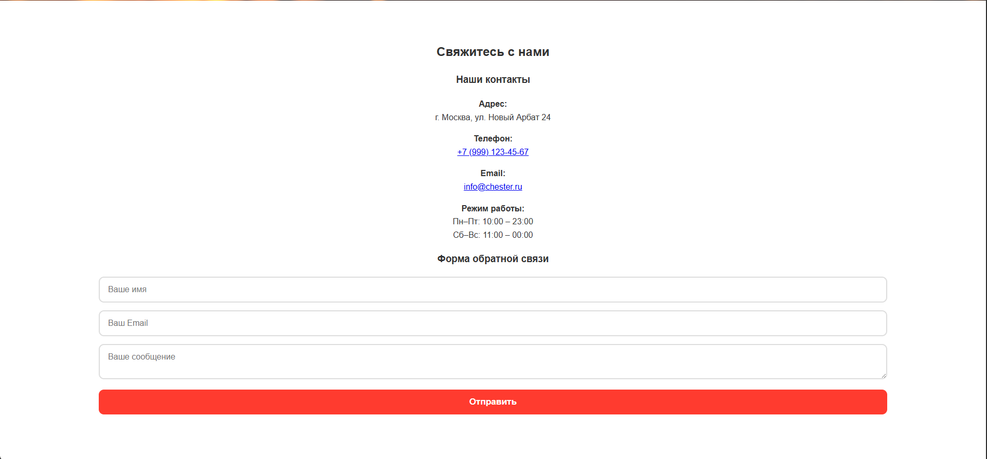

Рисунок 44 – Форма обратной связи полностью (часть 2)

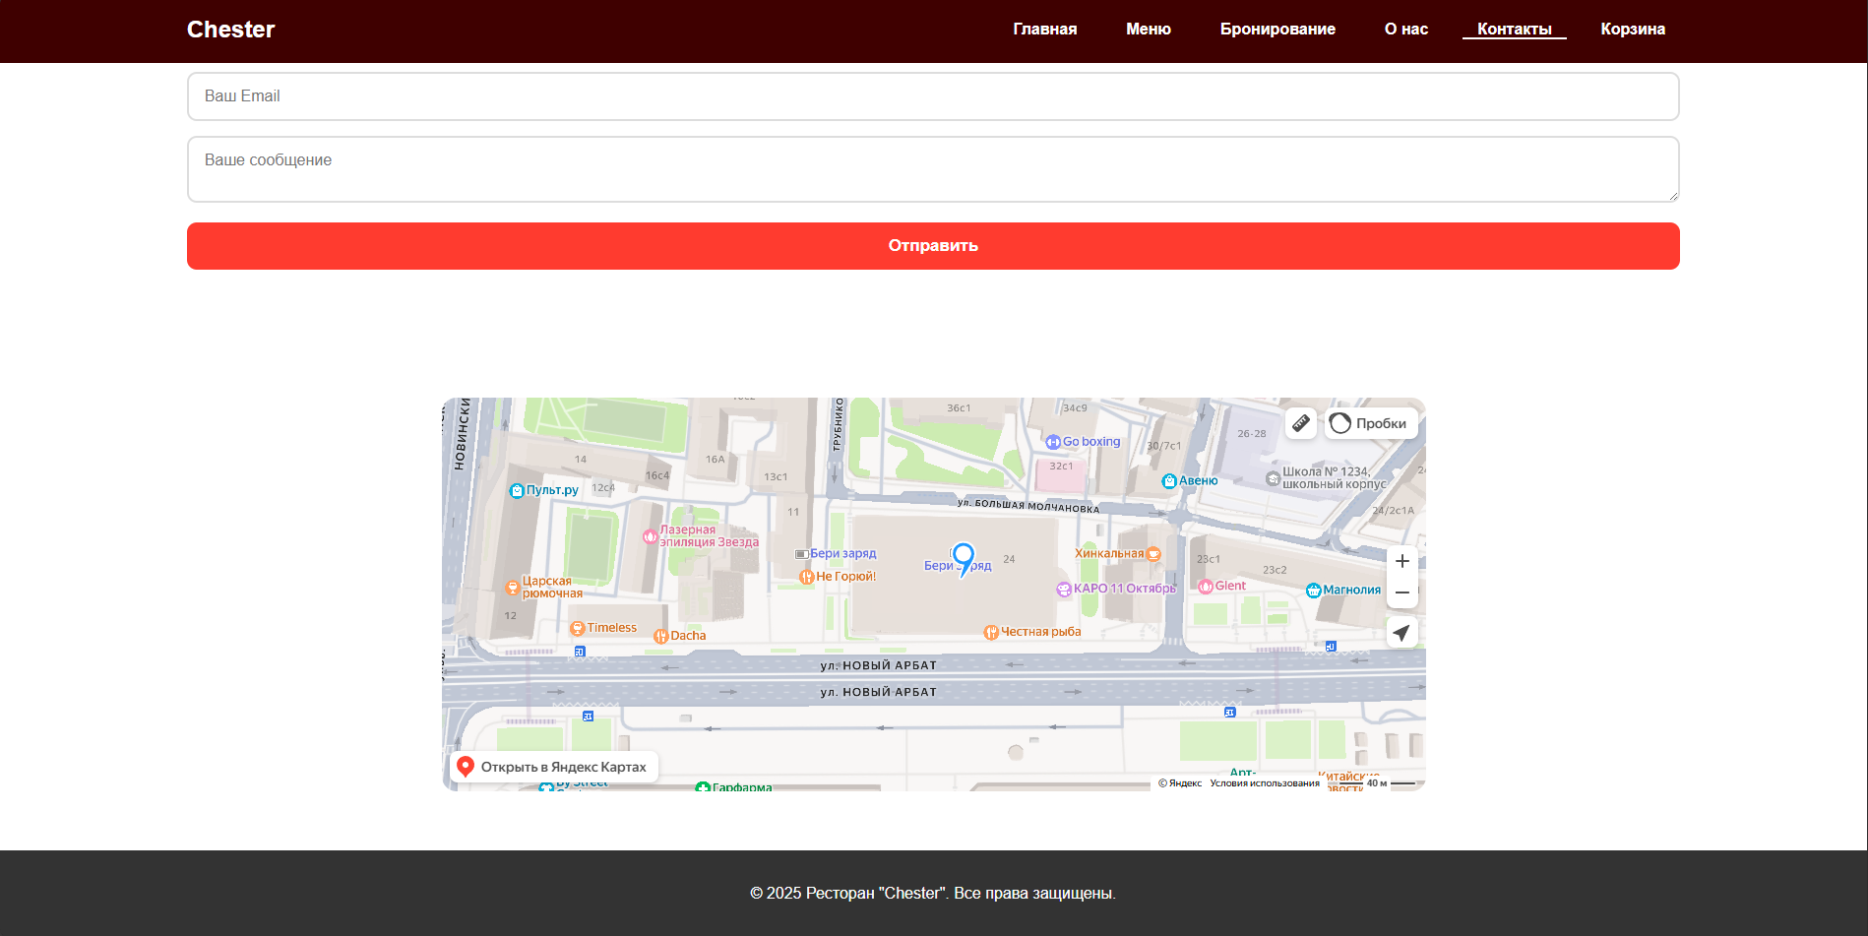

Рисунок 45 – Карта с расположением Ресторана.

HTML код для элемента «Свяжитесь с нами» реализован на рисунке 46.

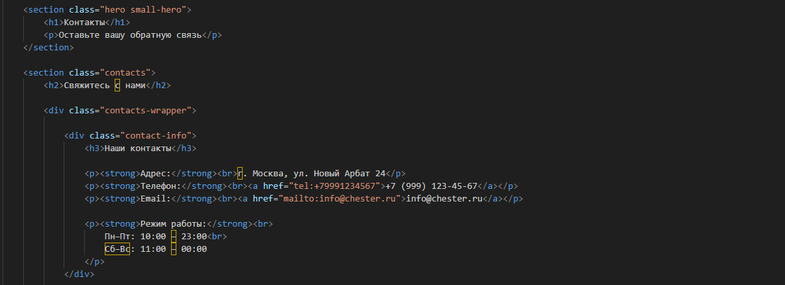

Рисунок 46 – Структура контактов

Реализованная структура относительно простая. Секция «hero small-hero» реализует общий класс для многих вкладок. Элемент <section> с классом <contacts> является контейнером, содержащий контакты для связи и форму обратной связи, изображенной на рисунке 44. Внутри <div class=“contacts”> содержится элемент <div> с классом «contacts-wrapper» для упрощения структурирования. Внутри <div class=“contacts-wrapper”> находится ещё один элемент <div> с классом «contact-info». В нём содержится адрес, указатель <a> с референсом на телефон, чтобы после нажатия переадресовывать пользователя в приложение «Телефон», и указатель <a> с референсом на почту, чтобы переадресовывать пользователя в приложение «Почта». Также содержатся часы работы ресторана. Реализация оформления изображена на рисунка 47.

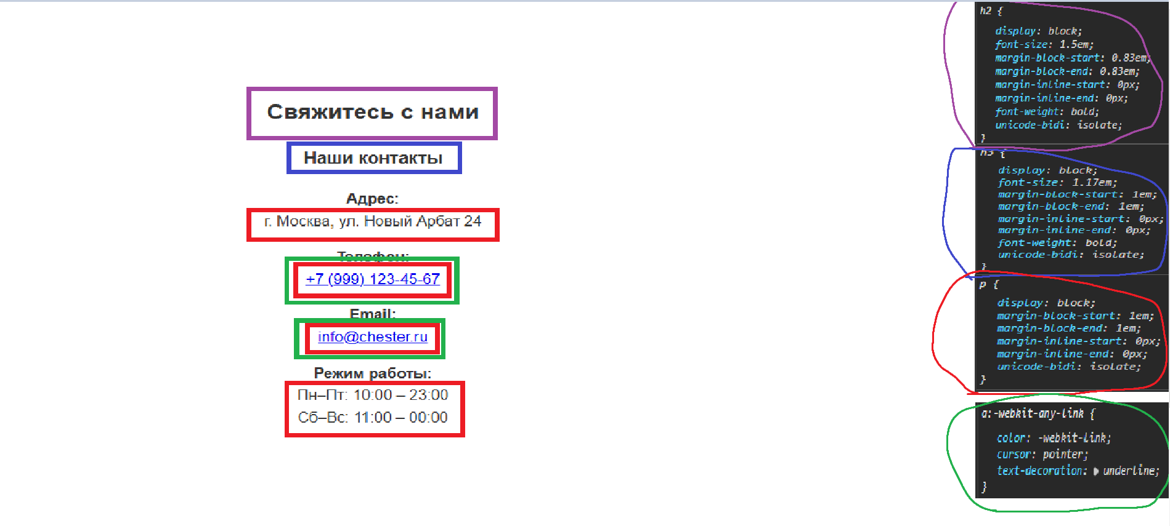

Рисунок 47 – Оформление информации обратной связи

HTML код для элемента «Форма обратной связи» реализован на рисунке 48.

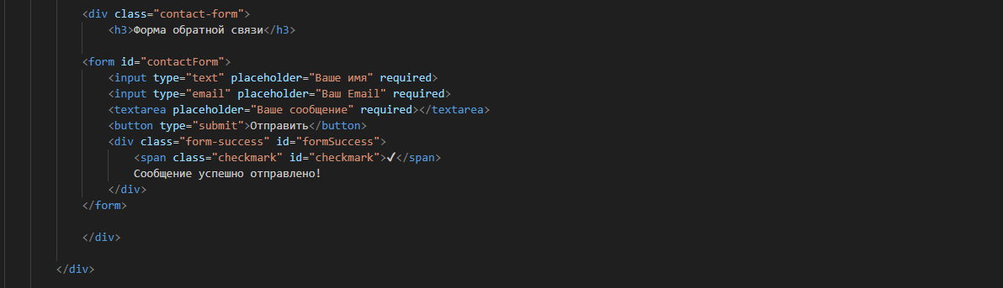

Рисунок 48 – Структура формы обратной связи

Элемент <form> с классом «contactForm», находящийся в <div> с классом «contact-form», который является контейнером для остальных элементов страницы, содержит в себе элементы с классом <input> с типом «text» и «email», которые содержат атрибут «required», потому что для связи необходимо знать имя и почту клиента. Элемент «textarea» создаёт текстовое окно, которое тоже имеет атрибут «required». Кнопку отправки сообщения и <div> с классом «form-success» для вывода сообщения об успешной отправке. Реализация оформления изображена на рисунке 49.

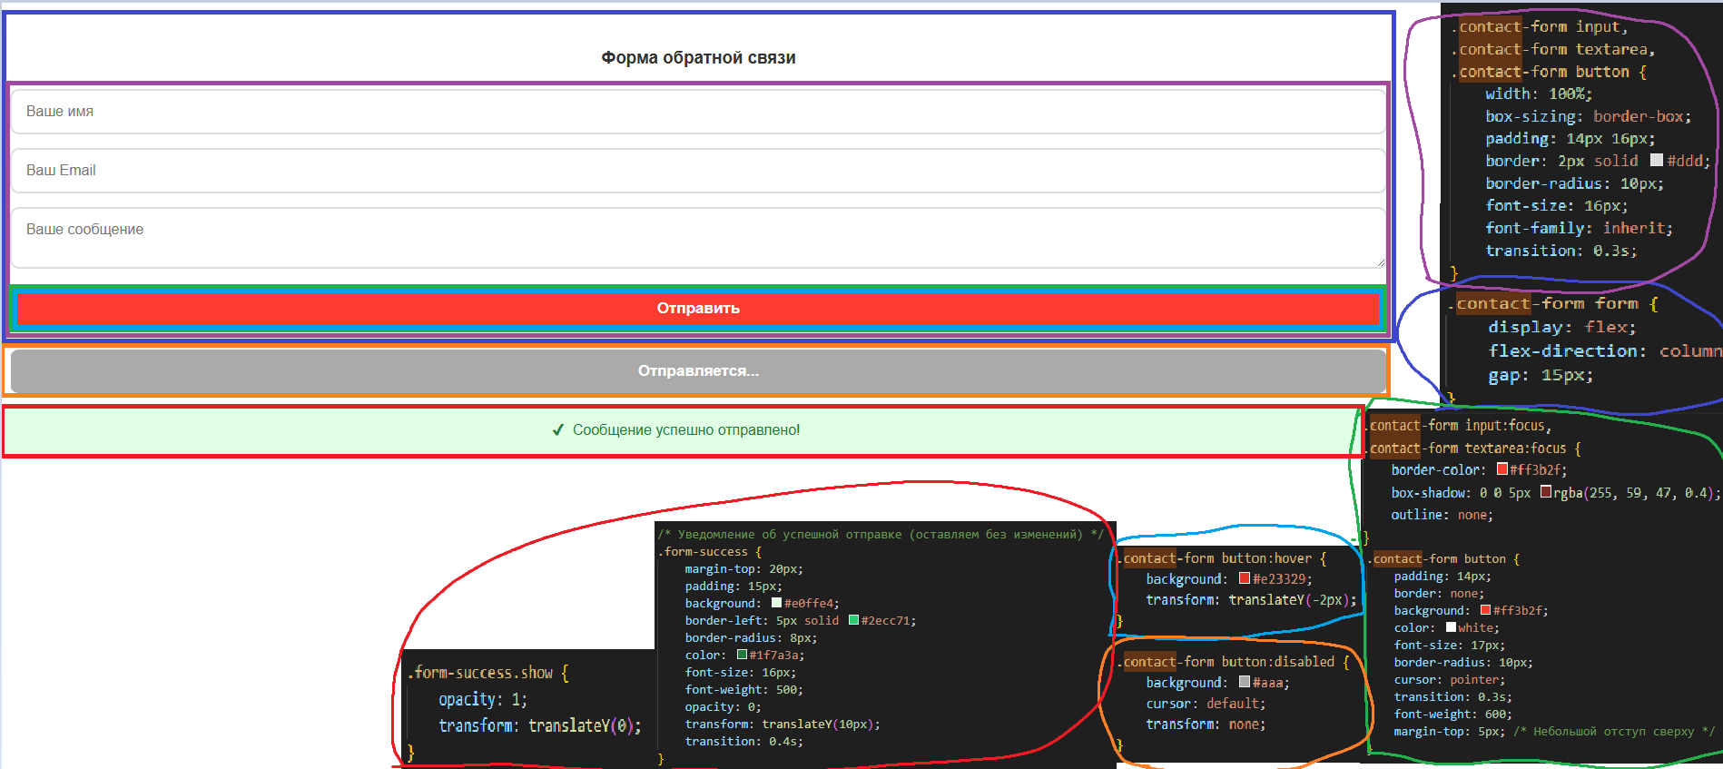

Рисунок 49 – Оформление формы обратной связи

Класс «.contact-form input.contact-form textarea, .contact-form button» реализует настройки для ввода имени, почты, сообщения. «.contact-form form» настраивает отображение. «.contact-form input:focus,.contact-form textarea:focus» отвечают за обводку во время заполнения полей. «.contact-form button» отвечает за дизайн кнопки. «.contact-form button» с параметрами «hover» и «disabled» отвечают за работы кнопки при наведении, и отключении после заполнения формы соответственно, при наведении, кнопка отправки меняет цвет и чуть передвигается вверх, а после отправки формы, кнопка переходит в состояние disabled и меняет цвет на серый.

HTML код для реализации карты изображён на рисунке 50.



Рисунок 50 – Реализация карты

Данный код взята с официального ресурса яндекс карт, который генерируется после добавления метки на карту. Оформление карты показано на рисунке 51.

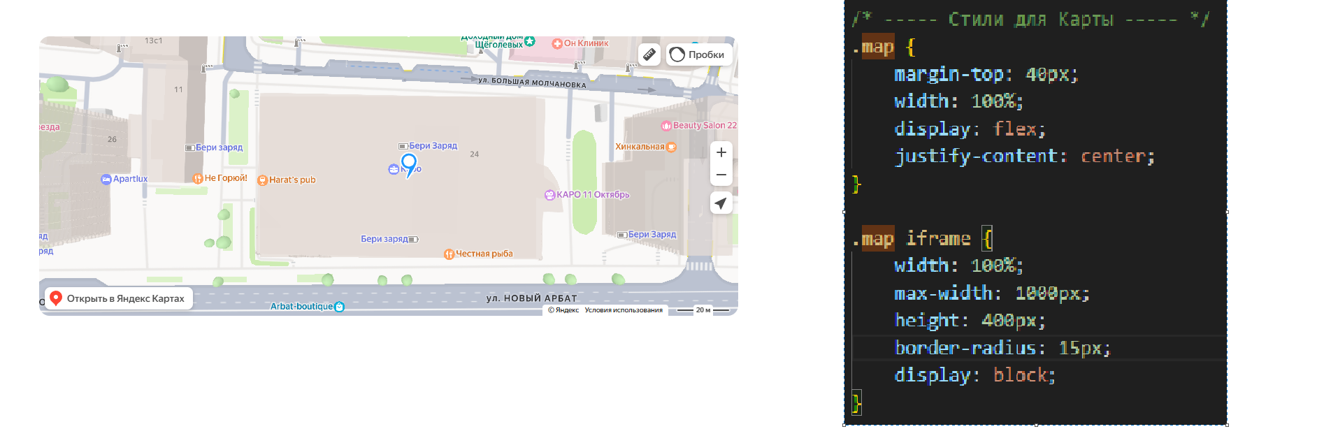

Рисунок 51 – Реализация оформления карты

Оформление карты включает в себя настройку расположения justify-content, установку скругливания через border-radius и задачу размера ширины и высоты.

Далее, как свойственно для многих ресторанов, реализована функция корзины. Страницы корзины изображена на рисунке 52.

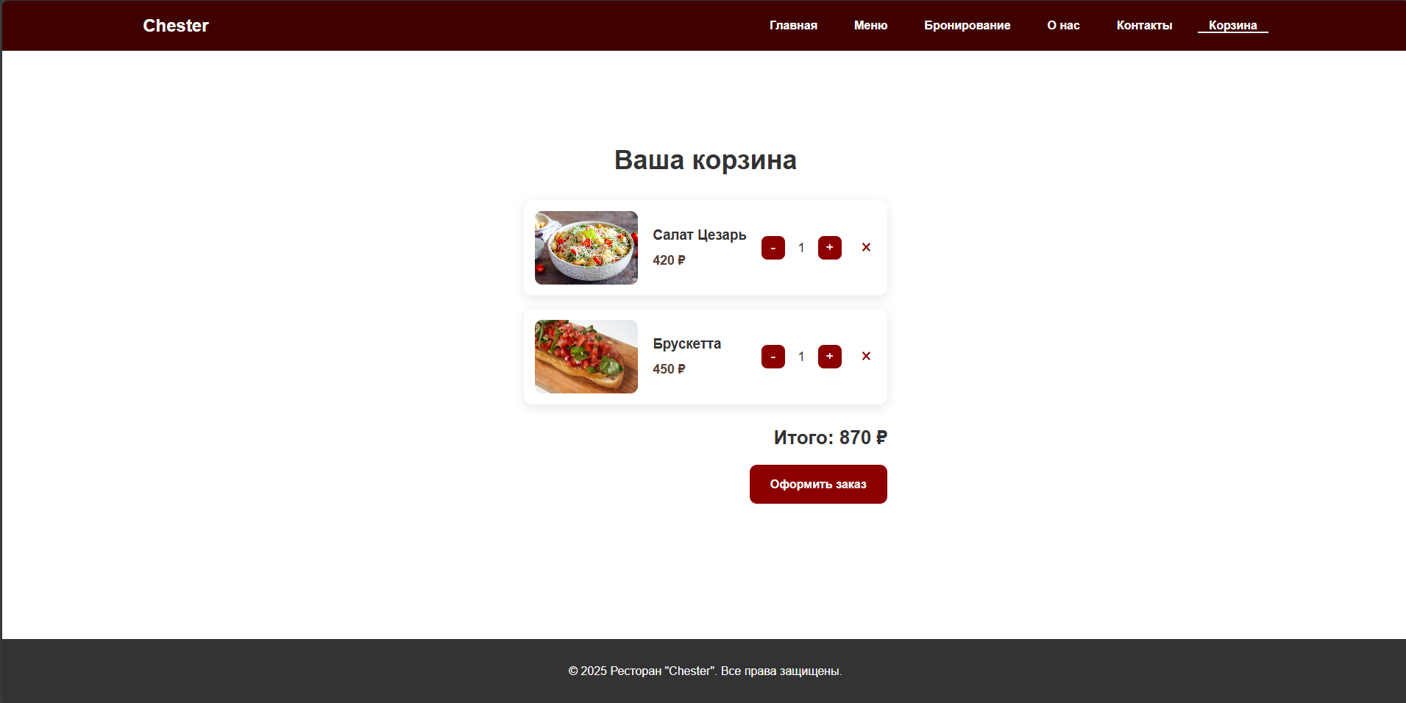

Рисунок 52 – Страница корзины

Функция корзины в основном реализована через функции JavaScript, поэтому структурированный код HTML расписан немного. Реализация структуры корзина изображена на рисунке 53.

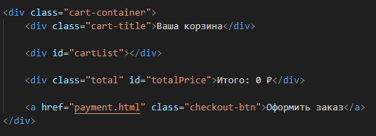

Рисунок 53 – Структура корзины

Элемент <div> с классом «cart-container» содержит в себе: элемент <div> c id «cartlist», он реализуется в функии JavaScrit, реализация которой будет написана в пункте 2.5. Элемент <div> с классом <total> b id <totalPrice> также реализовывается с помощью JavaScript. Ссылка на «payment.html» отсылает на страницу оформления заказа. CSS оформление указанно на рисунке 54.

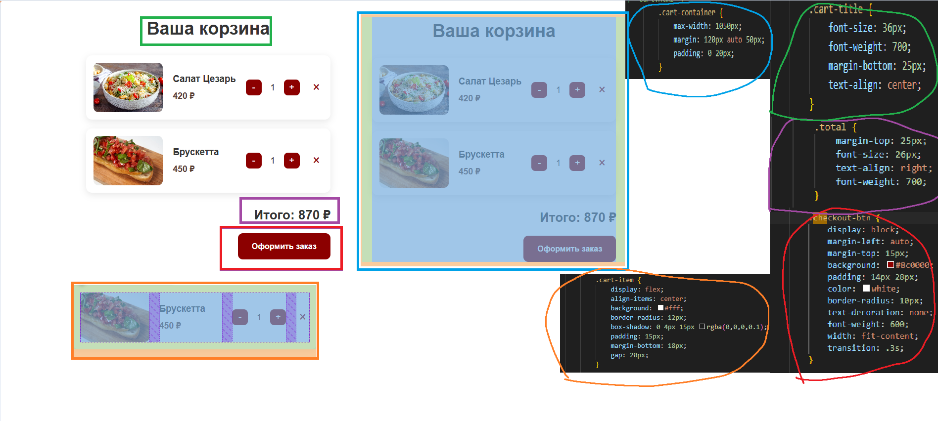

Рисунок 54 – Схема оформления корзины

«.cart-container» отвечает за контейнер с блюдами, который расширяется от добавления блюд, задаются размер, ширина и высота. «.cart-title» отвечает за название контейнера, задаётся размер шрифта, жирность, положение и отступ от других элементов. «.checkout-btn» отвечает за стиль кнопки оформления заказа. «.cart-item» отвечает за оформление карточки товара: тени, отображение, отступ и другие параметры.

После этой страницы, клиент должен заполнить форму для доставки. Реализация этой страницы показана на рисунке 55.

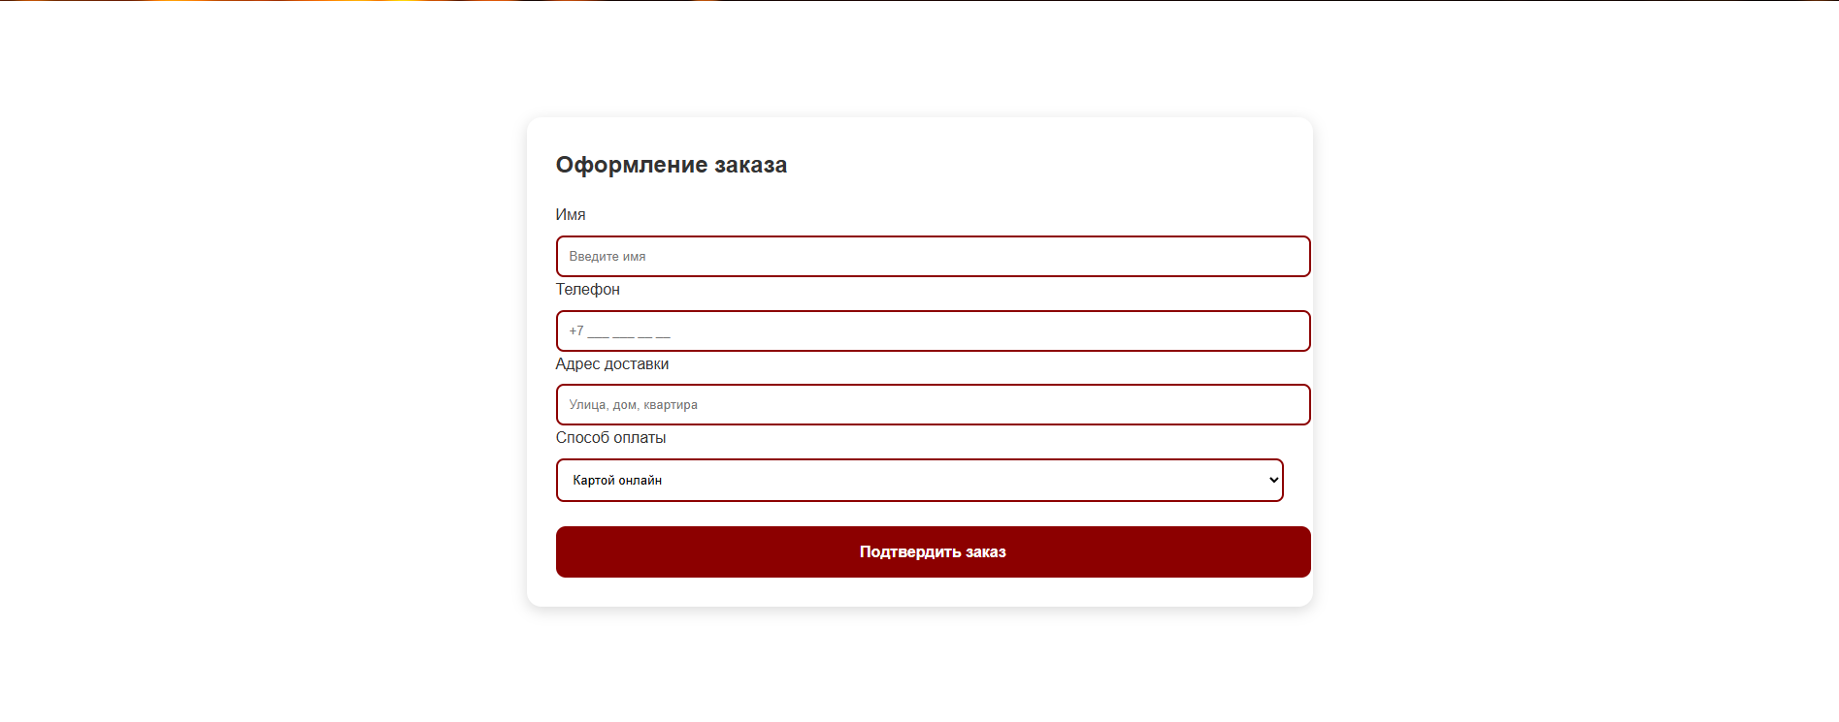

Рисунок 55 – Форма заполнения информации для доставки

Структура этой страницы на языке HTML изображена на рисунке 56.

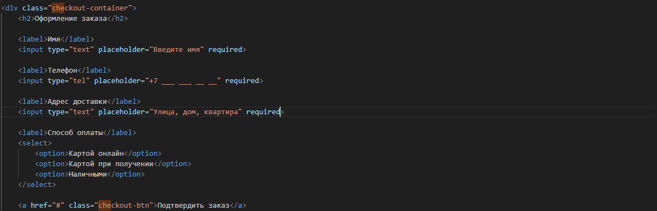

Рисунок 56 – Структура формы заполнения информации

Элементы формы содержатся в элементе класса <div> с классом «checkout-container». Тэги «label» отвечают за отображение и установку зависимости названия полей и элементом <input>. <input> элемент содержит поле для заполнения. <select> определяет способ оплаты клиента. Ссылка <a> переадресовывает на подтверждение заказа, но в следствии отсутствия знаний по Back-End разработки, функционал не реализован, так как необходима база данных пользователей и методы работы с ней. Реализация оформления изображена на рисунке 57.

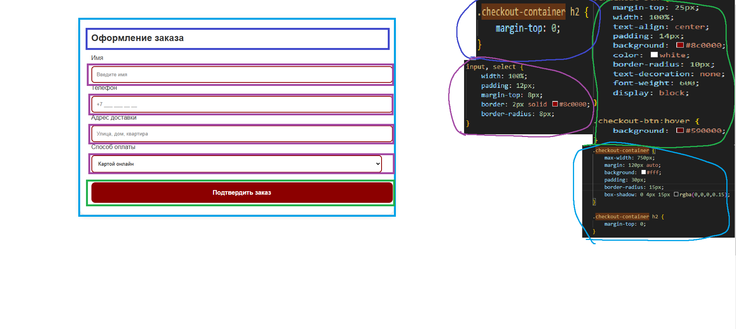

Рисунок 57 – Оформление формы оплаты

«.checkout-container» содержит оформление общей структуры формы оплаты, задаёт ширину, отступ, цвет, скругление и другие параметры. «.checkout-container h2» задаёт оформление тексту «Оформление заказа». Класс «input, select» отвечает за оформление полей для заполнения, задают цвет окантовки, ширину, скругливание и другие параметры. «.checkout-btn» и «.checkout-btn: hover» отвечают за оформление кнопки «Подтвердить заказ» в обычном состоянии и при наведении на неё соответственно. В статичном состоянии, кнопке задаются: цвет заднего фона, цвет текста, ширину кнопки, жирность текста и другие параметры. При наведении на кнопку, задний фон меняет цвет.

Таким образом, была реализована структура страниц нашего интернет-ресурса и их оформление.

## **Создание межстраничной навигации**

Межстраничная навигация была реализована по схеме, представленной на рисунке 58.

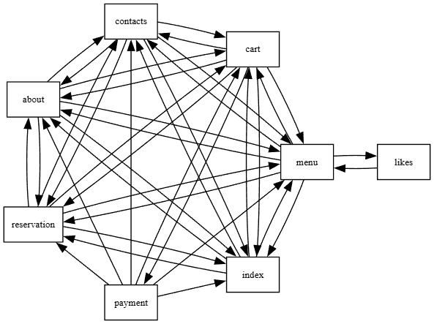

Рисунок 58 – Схема межграничной навигации клиентской части

На страницах сайта предусмотрена межстраничная навигация, позволяющая пользователю легко взаимодействовать с интернет-ресурсом. Как было упомянуто в пункте 2.3, межстраничная навигация реализуется с помощью тега «header» с элементом «nav» с id «menu», что позволяет пользователю попасть на нужную страницу, несмотря на текущую, за исключением страницы «likes» которая является дочерней страницей «menu.html», доступ к которой происходит только со страницы «menu.html». Страница «payment.html» также является дочерней страницей «cart», в неё не попасть из других страниц.

Кнопка для перехода на страницу «likes.html» изображена на рисунке 59.

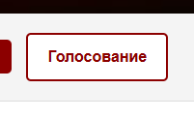

Рисунок 59 – Кнопка перехода на страницу голосования

Кнопка возвращения на страницу «menu.html» со страницы «likes.html» изображена на рисунке 60.

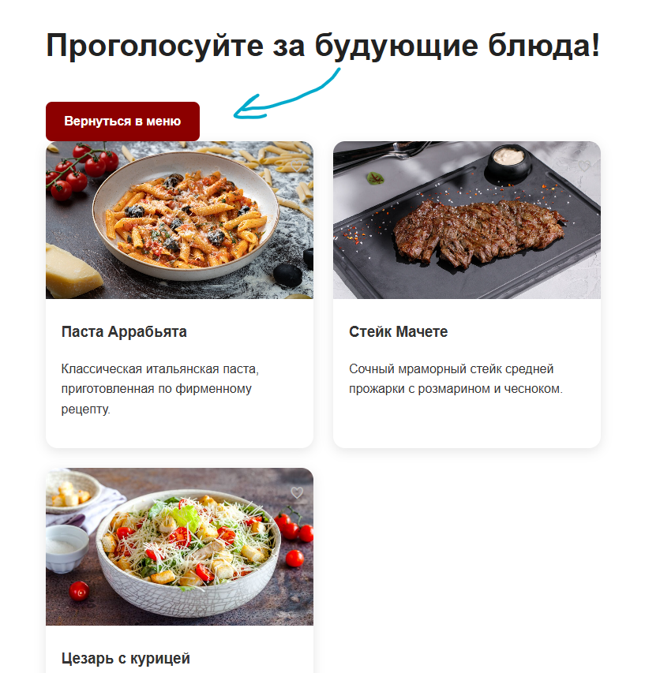

Рисунок 60 – Кнопка возврата на страницу «menu»

Как уже было упомянуто выше в этом пункте, для перехода на страницу оплаты («payment.html») происходит со страницы «cart.html». Реализация перехода изображена на рисунке 61.

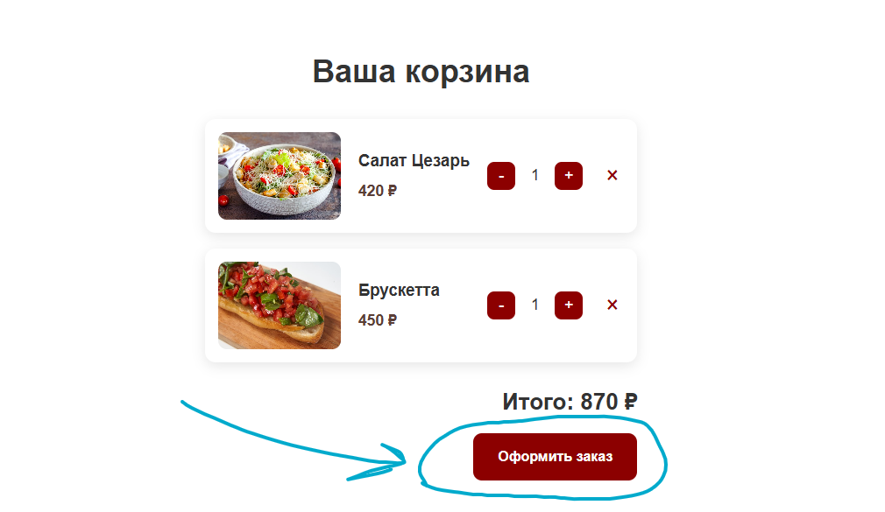

Рисунок 61 – Кнопка перехода на страницу оплаты

Переход на другие страницы со страницы оплаты происходит с помощью тега «header» с элементом «nav».

## **Реализация слоя клиентской логики веб-страниц с применением технологии JavaScript**

Во время разработки интернет-ресурсов, JavaScript используется для двух целей: создание элементов адаптивности, о которых будет рассказано в пункте 3.2, создание интерактивных элементов. В этом пункте будет написано про реализацию работы интерактивных элементов для страницы.

На странице меню реализованы функции фильтров, добавление блюд в корзину с последующим увеличением цифры, отображающую количество блюд и анимация полёта. Код функций указан на рисунке 62.

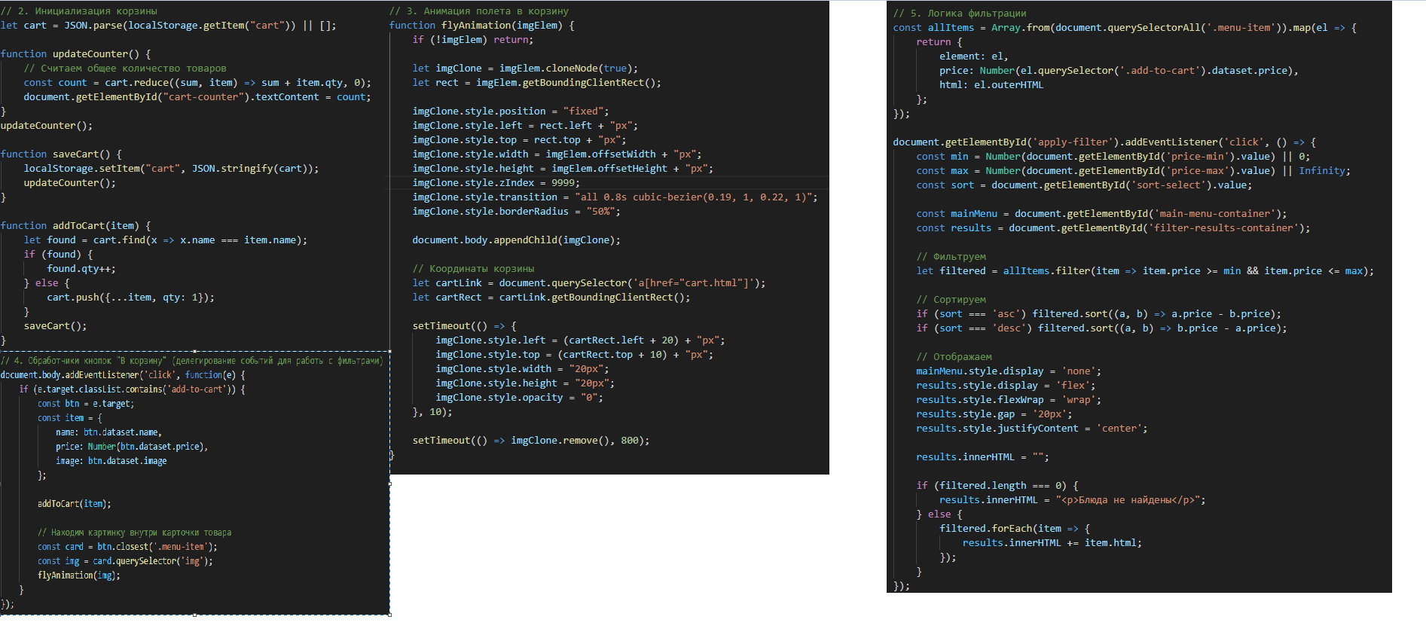

Рисунок 62 – Функции интерактивных элементов на странице меню

На странице «likes.html» реализован скрипт голосования, показанный на рисунке 63.

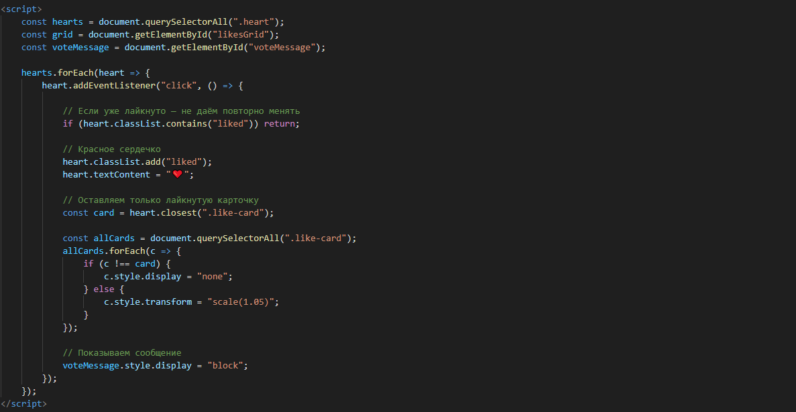

Рисунок 63 – Код скрипта голосования

При нажатии на сердечко, скрипт считывает клик, меняет класс на «liked» и заменяет эмодзи на красное сердце. После, оставляет только элемент с классом «like-card» и увеличиваем его на 5 процентов, после, выводим сообщение об успехе.

На странице «reservation.html» реализован скрипт отправки формы, показанный на рисунке 64.

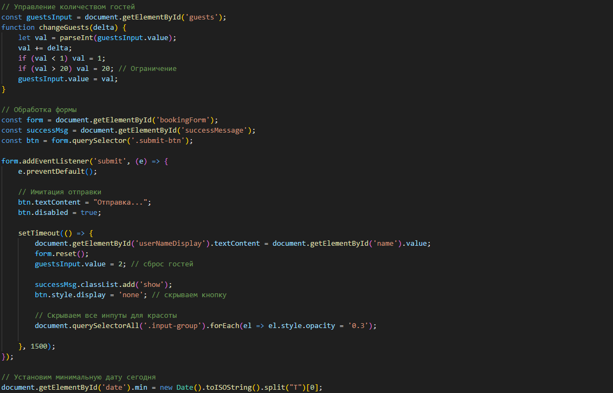

Рисунок 64 – Скрипт отправки формы

Скрипт ограничивает количество возможных гостей, где 2 это минимальное значение, а 20 - максимальное. Скрипт также симулирует отправку. После вывода сообщение об успехе выводит сообщение: «Спасибо! “name”», где берёт поле имя клиента из формы. После, сбрасывает форму до начального состояния и блокирует возможность редактирования информации.

На странице «about.html» разработан скрипт фото-карусели, показанный на рисунке 65.

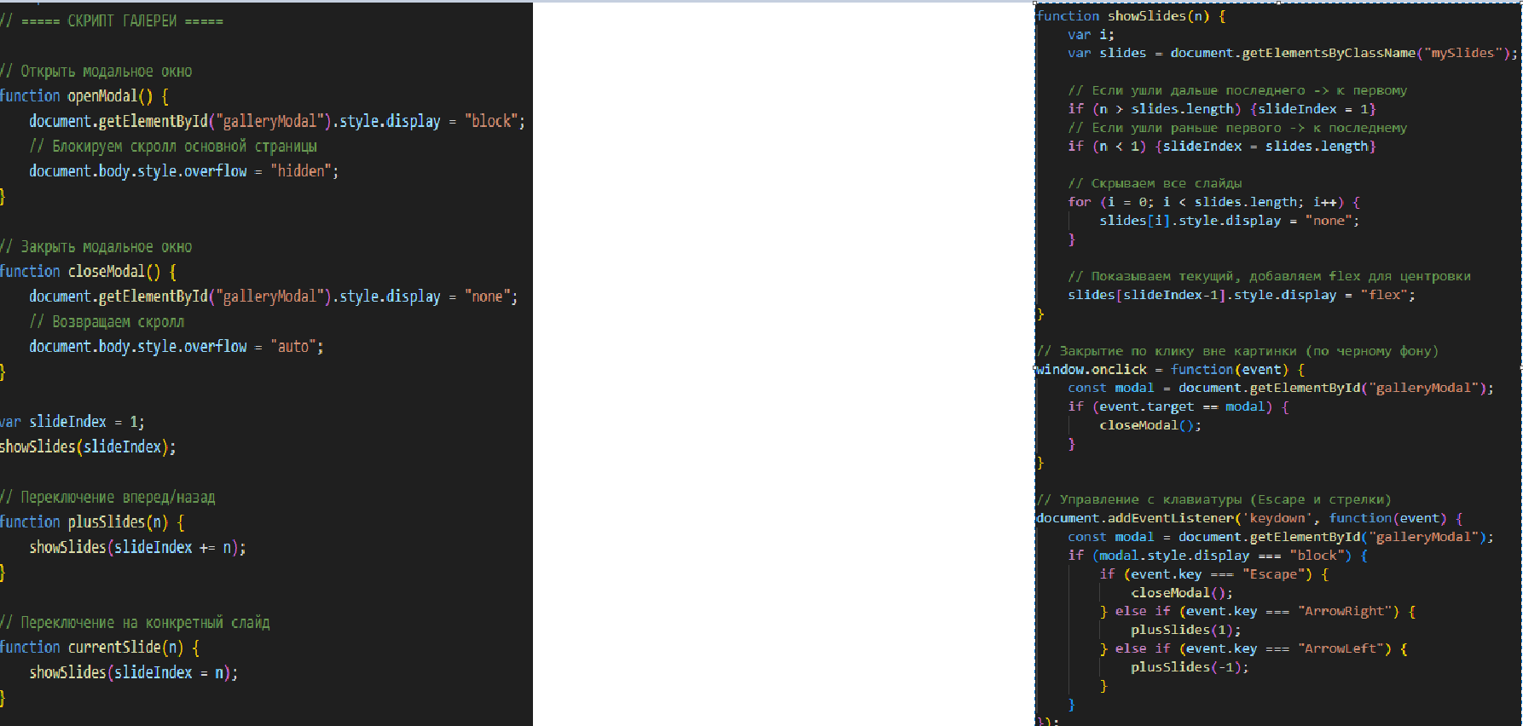

Рисунке 65 – Скрипт фото-карусели

Скрипт описывает стандартную логику работы фото-карусели. При открытии галереи скрипт блокирует прокрутку страницы, при закрытии – возвращает функцию прокрутки. Переменная «slideIndex» хранит в себе нумерацию текущей фотографии, для реализации функции переключения на следующие и предыдущие фотографии. Также, реализована функция закрытие карусели нажатием на пустое поле, и взаимодействие с ней с помощью клавиатуры через стрелки и клавишу «ESC».

Крипт на странице «contacts.html» реализует работу формы обратной связи, код логики показан на рисунке 66.

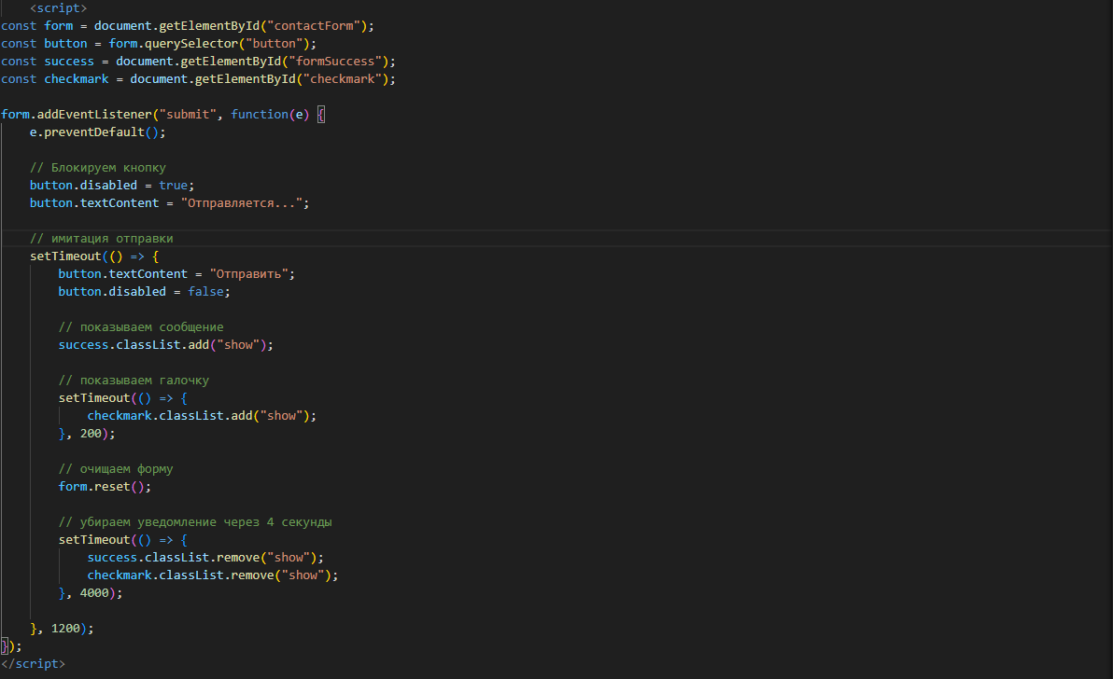

Рисунок 66 – Скрипт формы обратной связи

Данный скрипт блокирует кнопку отправки, когда форма отправляется, выводит сообщение об отправке, задаёт время присутствия уведомления на 4 секунды и очищает форму.

На странице «cart.html» разработан скрипт корзины, показанный на рисунке 67.

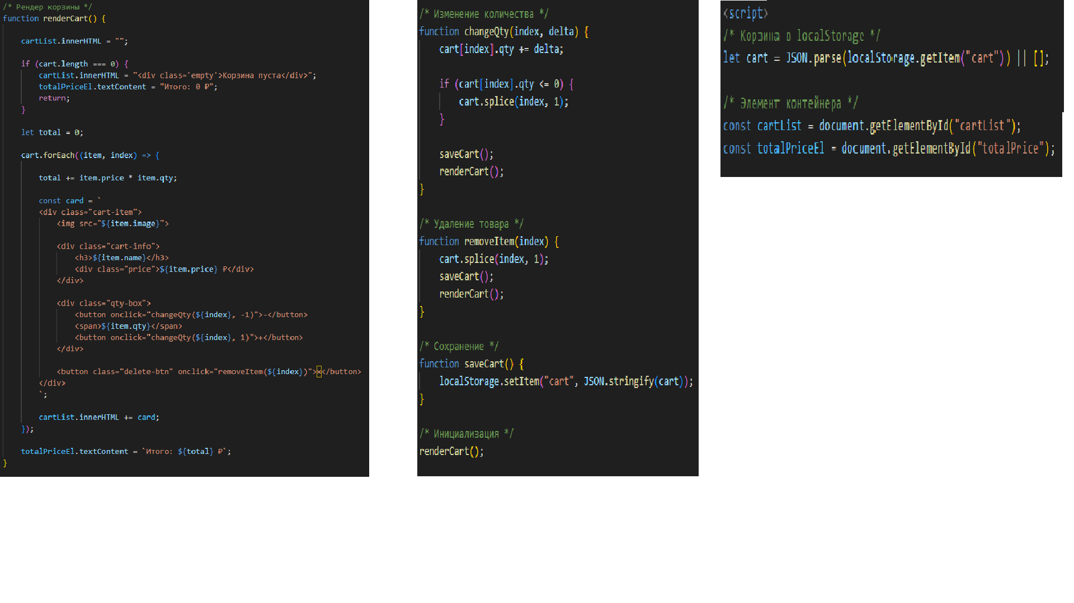

Рисунок 67 – Скрипт корзины

Корзина реализована с помощью «localStorage», чтобы сохранять элементы в ней после обновления страницы. Сама корзина берёт параметры блюд, прописанные в «menu.html»: item.image, item.name, item.price. При необходимости, item.price умножается на item.qty, чтобы цена менялась при изменении количества нужных позиций. Также, реализована функция удаления товара при нажатии на знак креста.

На странице «payment.html» реализация формы оплаты не требует скриптов JavaScript, поэтому их реализация для данной страницы отсутствует.

Таким образом, все интерактивные элементы интегрируются с другими элементами страницы, создавая приятный и отзывчивый пользовательский опыт.

# **АДАПТАЦИЯ КЛИЕНТСКОЙ ЧАСТИ ИНТЕРНЕТ-РЕСУРСА**

## **Адаптация клиентской части интернет-ресурса для основных браузеров**

Как было указано в пункте 1.3 курсовой работы, тестирование сайта проводилось на браузерах «Microsoft Edge» и «Safari». Отображение веб-страницы в браузере «Microsoft Edge» изображено на рисунке 68.

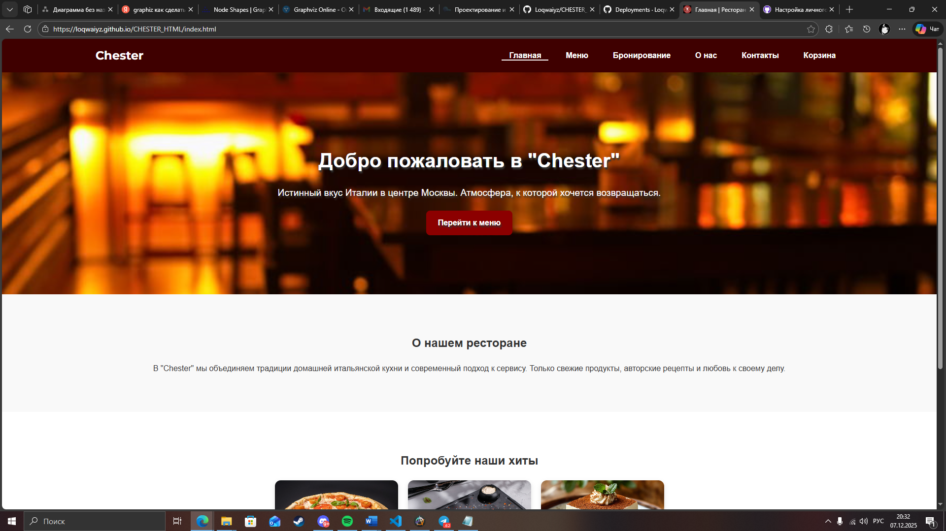

Рисунок 68 – Отображение сайта в браузере «Microsoft Edge»

Отображение веб-страницы в браузере «Safari» изображено на рисунке 69.

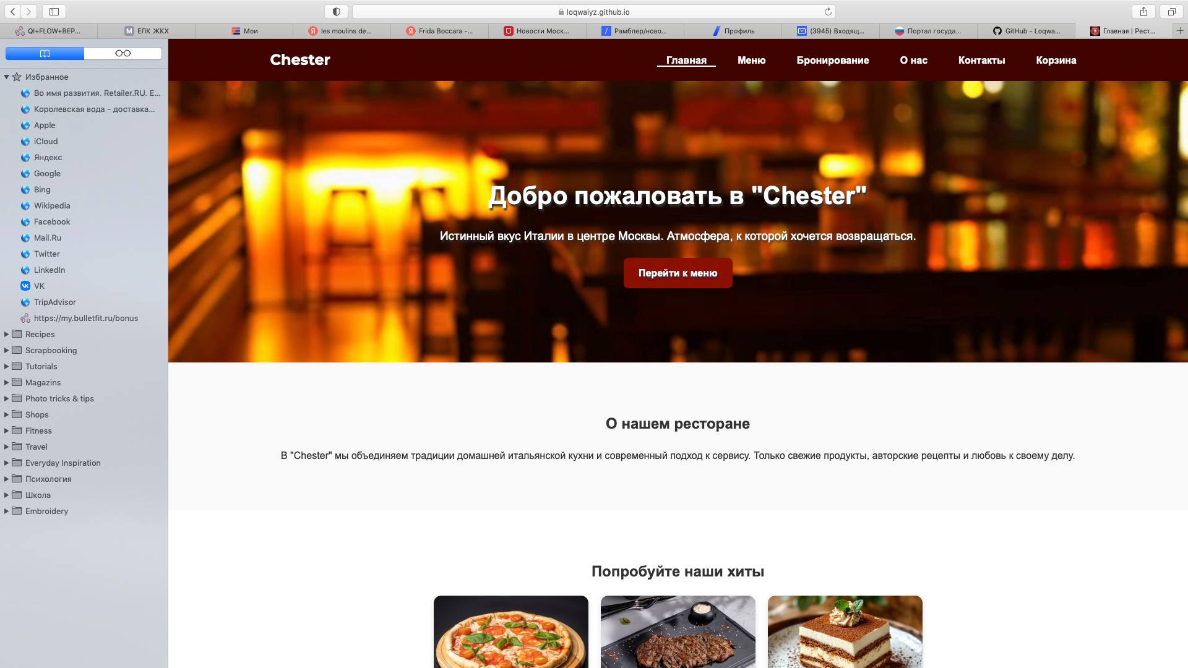

Рисунок 69 – Отображение сайта в браузере «Safari»

## **Адаптация клиентской части интернет-ресурса для основных браузеров**

В процессе разработки клиентской части интернет-ресурса, было необходимо: реализовать бургер меню (рисунок 70), чтобы укомплектовать межстраничную навигацию для телефонов и оформить классы через «@Media» для конкретного отображения на телефонах.

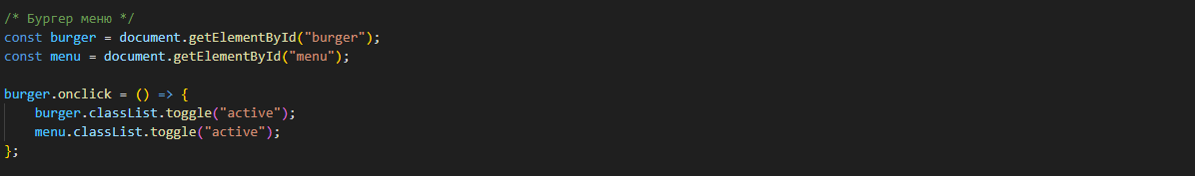

Рисунок 70 – Скрипт бургер меню

Работающее бургер меню с адаптивностью представлено на рисунке 71. При нажатии на иконку, элемент <div> c классом «burger» и элемент <ul> с классом «menu» меняются на «burger active» и «menu active», что означает, что бургер меню становится активно.

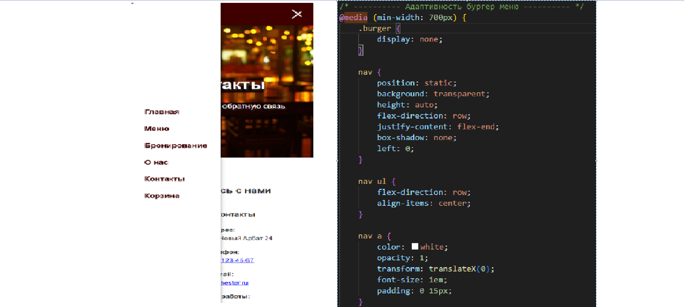

Рисунок 71 – Открытое бургер меню и его адаптивность

Большая часть работы над адаптацией страницы «about.html» заключалась в работе с отступами через padding и margin. Для адаптации текста нужно было дополнительно структурировать позицию элементов через text-align, чтобы его центрировать, а для сочетания элементов, нужно было использовать flex-direction с опцией «column», чтобы элементы шли в колону, то есть по оси ординат. В работе над галереей адаптировался размер шрифтов для кнопок и отступы у фото-галереи. Реализация адаптации страницы «about.html» представлена на рисунке 72.

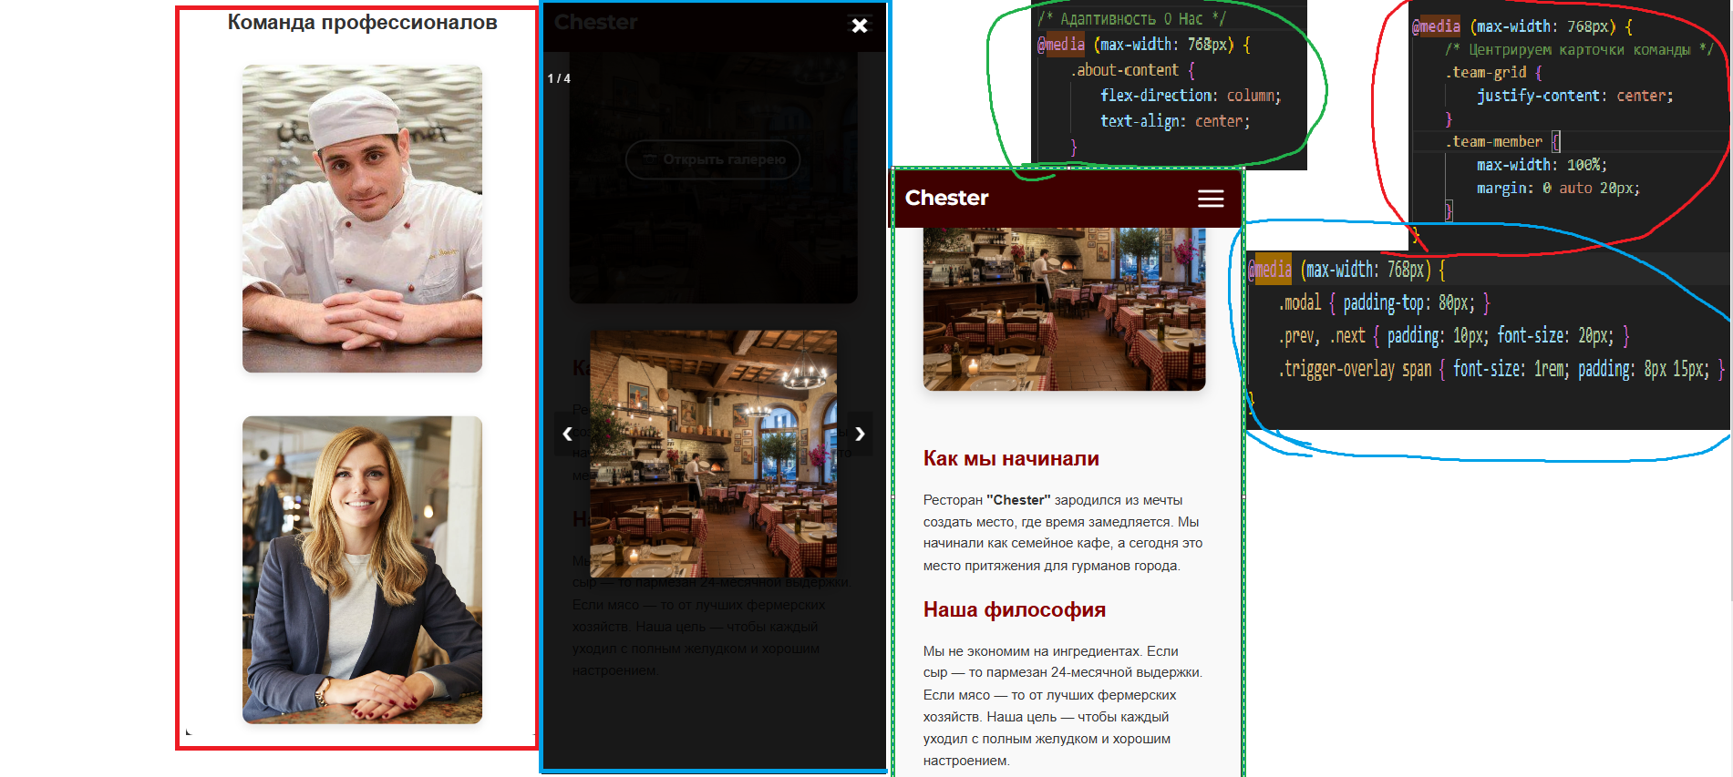

Рисунок 72 – Адаптация страницы «about.html»

Адаптация формы бронирования включает в себя структурирование элементов формы по оси ординат и установления отступа с помощью параметра gap, чтобы они не слипались. Разница между gap и padding в данном случае заключается в назначении: gap используется для отступов элементов внутри формы, а padding для отступов самой формы от других элементов. Реализация адаптации для формы бронирования представлена на рисунке 73.

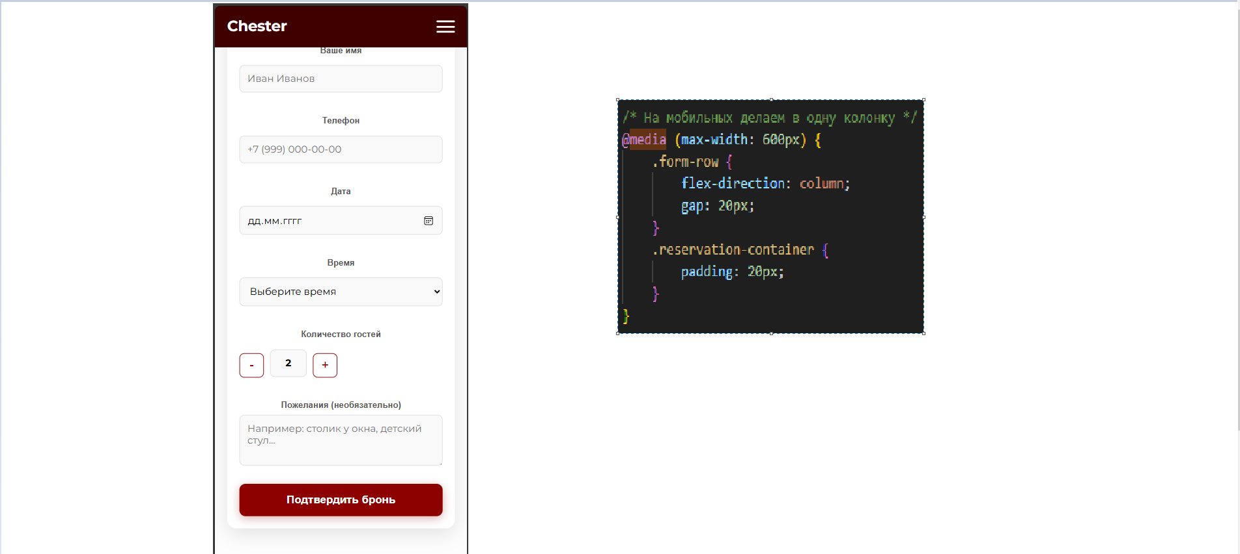

Рисунок 73 – Реализация адаптации формы бронирования

Веб-страница контактов отличается от других страниц наличием элемента <iframe> c картой. Поскольку она является интерактивным элементом, важно настроить её размер для удобного взаимодействия с ней, что задаётся параметром height. С помощью width, max-width и text-allign подгоняем размер полей для заполнения и кнопки под один размер и центрируем положение. Реализация адаптации для страницы «contacts.html» представлена на рисунке 74.

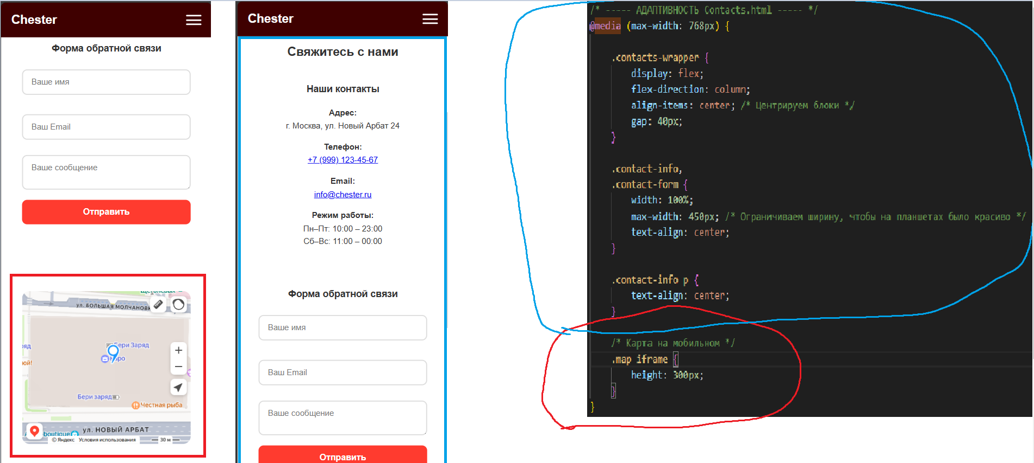

Рисунок 74 – Реализация адаптации страницы «contacts.html»

Во время разработки адаптации для корзины блюд, был изменён размер фотографии блюда и применено отображение в колонну. Такая адаптация позволяет уместить все элементы странницы на маленьком экране телефона. Код адаптация для корзины представлен на рисунке 75.

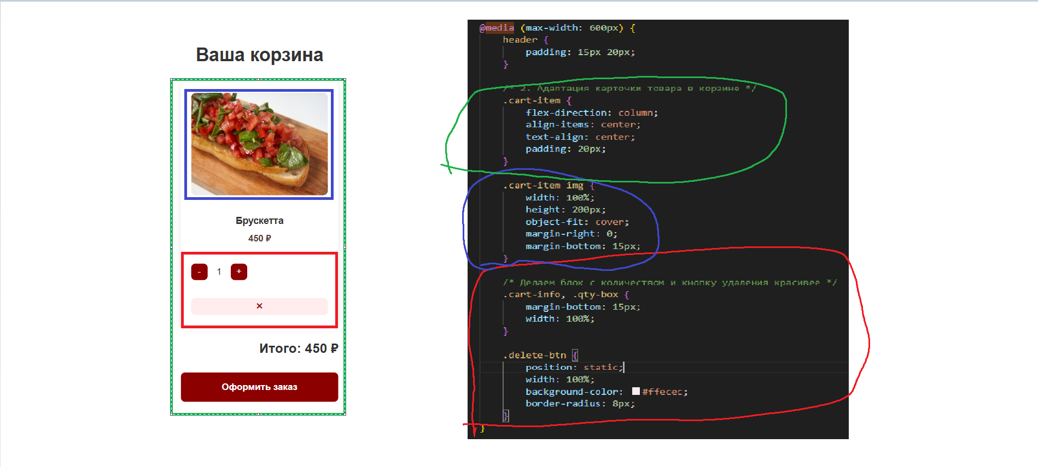

Рисунок 75 – Адаптация корзины

Последний элемент, который нужно адаптировать, это форма оплаты. Как и любые другие формы, необходимо сделать их удобного размера для пользователя. Для этого, отделяем элементы с помощью padding и увеличиваем шрифт font-size. Отступ реализован с помощью padding, потому что у этой формы нет параметра «display:flex», соответственно, мы не можем применить gap. Реализация адаптации формы оплаты под телефоны изображена на рисунке 76.

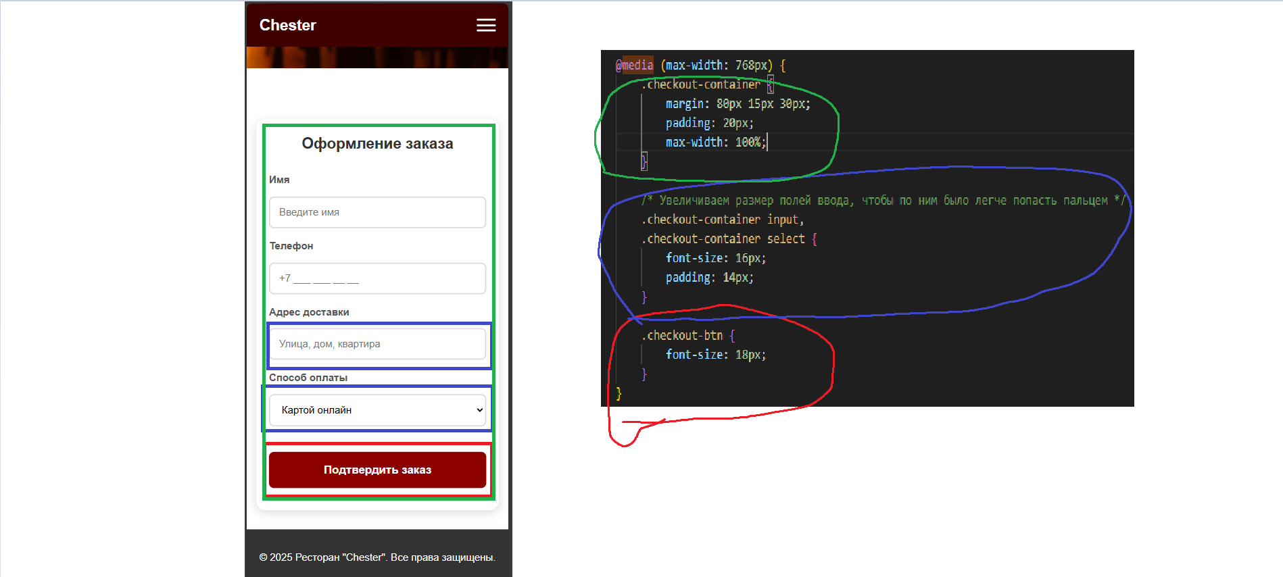

Рисунок 76 – Адаптация формы оплаты

Благодаря разработанной адаптации, веб-ресурс выглядит аккуратно на любом устройстве и становится удобным для взаимодействия.

Заключение

В ходе выполнения курсовой работы по теме «Клиентская часть интернет-ресурса «Ресторан Chester»» был разработан веб-сайт, предназначенный для предоставление всей нужной информации о ресторане «Chester». На интернет-ресурсе были реализованы функция предоставления информации по блюдам, удобная система корзины для доставки заказов, фотогалерея, формы обратной связи и резервирования. Все элементы были тщательно продуманы и интегрированы, что делает взаимодействие с сайтом удобным и понятным.

Поставленные задачи, включая создание адаптивного пользовательского дизайна, реализация не разработанных страниц у конкурентов, разработки логики страницы на языке JavaScript и обеспечение кроссбраузерной поддержки были выполнены в полном объёме. Полученные результаты демонстрируют возможность создания высокофункциональных страниц с помощью популярных технологий. Сайт может быть использован реальным заведением как мощный инструмент для улучшения сервиса и увеличения объёмов продаж.

Оценка технико-экономической эффективности работы подтверждает, что использование стандартного и доступного стека технологий (HTML5, CSS3, JavaScript) в разработке клиентской части позволило уменьшить время на реализацию идеи и создать проект, с дальнейшей возможностью расширения функционала. Научно-технический этап соответствует современным стандартам верстания веб-страниц. По степени адаптивности, удобства использования и наличию ключевых модулей, таких как корзина, меню и бронирование, сайт соответствует требованиям, предъявляемым к современным корпоративным ресурсам.

Дальнейшее продолжение работы над веб-страницей или коммерческое использование не планируется. Полученный продукт может служить надёжной основой или планкой качества для будущих проектов, и дальнейшего развития в сфере Full-Stack разработки.

Исходный код проекта размещён в репозитории на GitHub, доступным по ссылке: [Loqwaiyz/CHESTER_HTML](https://github.com/Loqwaiyz/CHESTER_HTML).

Разработанная клиентская часть интернет-ресурса доступна по ссылке: [Главная | Ресторан "Chester"](https://loqwaiyz.github.io/CHESTER_HTML/index.html)

СПИСОК ИСПОЛЬЗОВАННЫХ ИСТОЧНИКОВ

1. Сайт ресторана «Додо пицца»: [Электронный ресурс]. - URL [Быстрая и удобная доставка пиццы в городе Москва](https://dodopizza.ru/moscow?utm_source=ya_search_cpc&utm_medium=text_web_mob&utm_campaign=int_perf_new_year_1225&utm_content=brand&utm_term=rf%7C---autotargeting%7Cch_yandex_direct%7Ccid_705204777%7Cgid_5681588315%7Cad_17439390431%7Cph_205681588315%7Ccrt_0%7Cpst_premium%7Cps_1%7Csrct_search%7Csrc_none%7Cdevt_desktop%7Cret_205681588315%7Cgeo_213%7Ccf_0%7Cint_%7Ctgt_205681588315%7Cadd_no&erid=%5B%25tp_LineID%25%5D&etext=2202.42cgYdvufkNgCEdD_BR5J7t2tgndtzXSi6mfhbCnvyBzdWt2bGhvamFxbndsZmp3.55bc3550f6c966bff0671c90e6fe6a3a17ecdd5b&yclid=8970256077985153023&utm_referrer=https%3A%2F%2Fyandex.ru%2F), режим доступа: свободный (дата обращения: 05.12.2025).
2. Сайт ресторана «Санта Базилия» [Электронный ресурс]. – URL: [Главная](https://cafesanta.ru/rus/), режим доступа: свободный (дата обращения: 05.12.2025).
3. Сайт ресторана «Долма» [Электронный ресурс]. – URL: [Ресторан Долма на Сретенке. Армянский и Грузинский ресторан](https://restoran-dolma.ru/?ysclid=mipptba92d360979194), режим доступа: свободный (дата обращения: 05.12.2025).
4. ТОП-10 лучших конструкторов сайтов – Статья на VC [Электронный ресурс]. – URL: [ТОП-10 лучших конструкторов сайтов 2025 г. — Маркетинг на vc.ru](https://vc.ru/marketing/1822694-top-10-luchshih-konstruktorov-saitov-2025-g?ysclid=miwur1bwjq129406586), режим доступа: свободный (дата обращения 06.12.2025)
5. Start React – Курс на React.dev [Электронный ресурс]. – URL: [Quick Start – React](https://react.dev/learn), режим доступа: свободный (дата обращения 06.12.2025).
6. Что нового в HTML5? Часть 1 – Статья на Хабр [Электронный ресурс]. – URL: <https://habr.com/ru/articles/31399/?ysclid=miruzw5eek712966847>, режим доступа: свободный (дата обращения 06.12.2025).
7. Переходы и анимация – Статья на WebRef [Электронный ресурс]. – URL: <https://webref.ru/layout/advanced-html-css/transitions-animations>, режим доступа: свободный (дата обращения 06.12.2025).
8. Difference between JavaScript and React.js - статья на GeekforGeeks [Электронный ресурс]. – URL: <https://www.geeksforgeeks.org/reactjs/difference-between-javascript-and-reactjs/?ysclid=mirvv3y8ao978846521>, режим доступа: свободный (дата обращения 06.12.2025).
9. Configuring a publishing source for your GitHub Pages site [Электронный ресурс]. – URL: <https://docs.github.com/en/pages/getting-started-with-github-pages/configuring-a-publishing-source-for-your-github-pages-site>, режим доступа: свободный (дата обращения 06.12.2025).
10. Дакетт, Дж. HTML и CSS: Разработка и дизайн веб-сайтов. — СПб.: Питер, 2024. — 512 с. [Бумажный ресурс]. (дата обращения 07.12.2025).